|  |
| --- |
| **PROYECTO**  *0015* *LINKTEK – SISTEMA LEGAL* |

|  |
| --- |
| **MANUAL DE USUARIO**  ***Noviembre, 2018*** |

|  |  |  |  |  |
| --- | --- | --- | --- | --- |
| **CONTROL DE CAMBIOS Y EVOLUCIÓN DEL DOCUMENTO** | | | | |
| **Versión**  **<99>** | **Fecha de Cambio**  **<AAAA-MM-DD>** | **Modificado por**  **<Persona que crea o modifica el documento>** | **Págs.**  **<Número de página modificada>** | **Resumen del cambio**  **<Describir el cambio, indicar sección o párrafo en la que realizó la modificación>** |
| 01 | 2018-11-14 | Luis Alfredo Carbonel Arce | -- | Creación del documento |
|  |  |  |  |  |

INDICE

LINKTEK – SISTEMA LEGAL 1

DESCRIPCION 5

FUNCIONALIDAD DEL SISTEMA 5

1. ACCESO AL SISTEMA 5

2. MANTENIMIENTO Y CONFIGURACIONES 8

2.1. MANTENIMIENTO 9

2.1.1. TIPO DOCUMENTO 10

2.1.2. GESTION TRAMITE 15

2.1.3. EMPRESA 20

2.1.4. PREGUNTAS 24

2.1.5. TIPO DISPOSITIVO 28

2.1.6. CENTRO DE COSTOS 32

2.1.7. TIPO TRAMITE 37

2.1.8. TIPO ALERTA 41

2.1.9. MODELO DE CONTRATO 49

2.1.10. CLAUSULAS 63

2.1.11. TIPO EMPRESA 71

2.1.12. PROVEEDOR 75

2.1.13. TIPO SERVICIO 79

2.1.14. ASIGNAR CENTRO A USUARIO 83

2.1.15. PARAMETRO DOCUMENTO 86

2.1.16. AREA LEGAL 94

2.1.17. AREA LEGAL EMPRESA 98

2.2. SEGURIDAD 100

2.2.1. EMPLEADO 101

2.2.2. USUARIO 109

2.2.3. ROL 120

2.2.4. PERMISOS 128

2.2.5. CONFIGURACION SEGURIDAD 136

2.2.6. CUENTA DE ORIGEN 139

3. REQUERIMIENTO 143

3.1. REQUERIMIENTO DE SERVICIO 144

4. REDACCION DE CONTRATO 155

4.1. REDACTAR CONTRATO 156

5. APROBACIONES 167

5.1. REVISAR CONTRATO 168

6. GESTION DE FIRMAS Y TRAMITE EXTERNO 185

6.1. GESTION DE FIRMAS O TRAMITE INTERNO 186

6.2. TRAMITE EXTERNO 189

7. CATALOGACION 192

7.1. CATALOGACION Y ARCHIVO 193

8. AUDITORIA Y REPORTES 195

8.1. MODULO AUDITORIA REQUERIMIENTO SERVICIO 196

|  |
| --- |
| DESCRIPCION |

|  |
| --- |
| FUNCIONALIDAD DEL SISTEMA |

# ACCESO AL SISTEMA

El módulo de acceso al sistema aparece como primera pantalla, ingresar el Usuario y Contraseña y hacer clic en el botón “Entrar”.

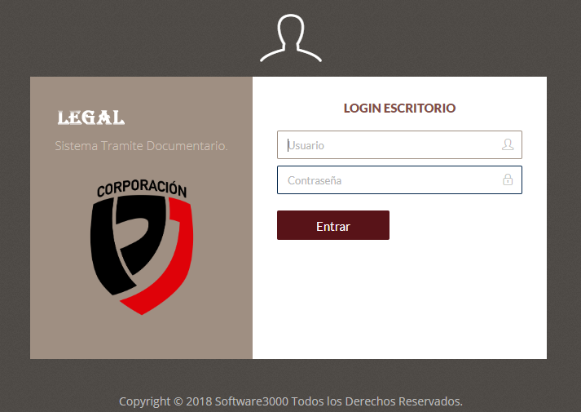

Al hacer clic en el botón “Entrar” nos mostrará la siguiente interfaz.

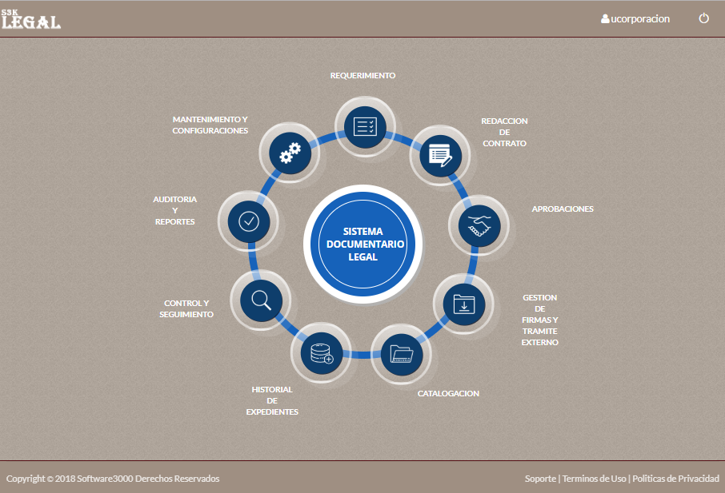

El Sistema cuenta con un Menú de Navegación.

MANTENIMIENTO Y CONFIGURACIONES **|** AUDITORIA Y REPORTES **|** REQUERIMIENTO **|** REDACCION DE CONTRATO **|** APROBACIONES **|** GESTION DE FIRMAS Y TRAMITE EXTERNO **|**CATALOGACION **|** HISTORIAL DE EXPEDIENTES **|** CONTROL DE SEGUIMIENTO



El Sistema cuenta con un Botón “Salir” para el Cierre de Sesión en la parte superior derecha de la pantalla.

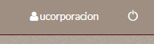

# MANTENIMIENTO Y CONFIGURACIONES

**Descripción:**

El Sistema permite realizar el Mantenimiento de las unidades que conforman los procesos del sistema Legal, para ello estos cuentan con sus mantenedores y procesos de Configuración.



Hacer clic en Mantenimiento y Configuraciones nos visualizará el siguiente menú.

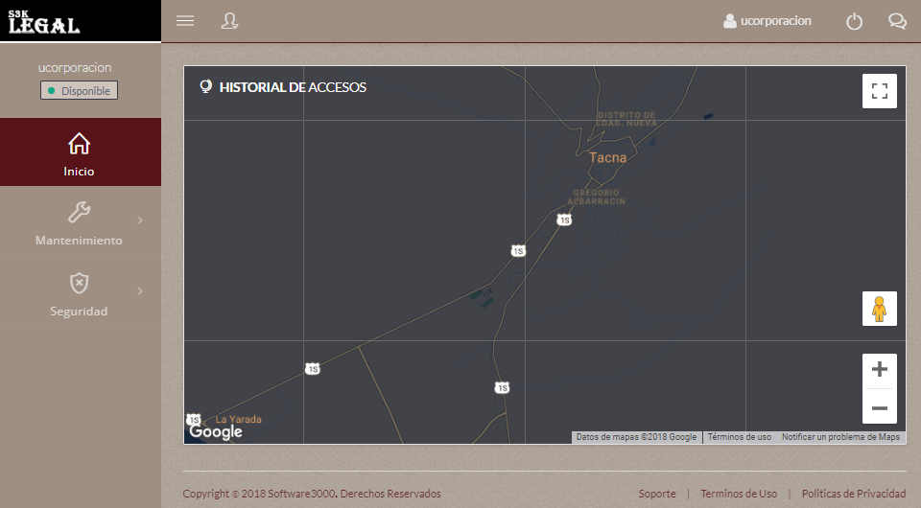



## MANTENIMIENTO

**Descripción:**





### TIPO DOCUMENTO

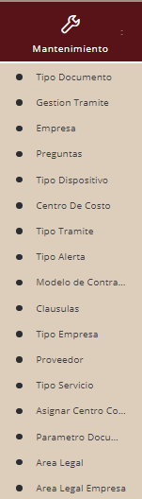

Hacer clic en **“MANTENIMIENTO” >> TIPO DOCUMENTO,** el Sistema nos muestra el Interfaz de Listado Tipo de Documento.

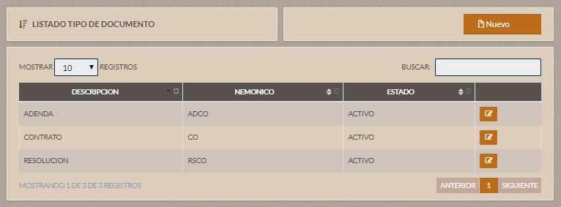

El Sistema me permite realizar un Nuevo Registro de un Tipo Documento, al hacer clic en el botón “Nuevo”.



El Sistema nos abrirá el formulario de registro “Nuevo Tipo Documento”.

Este cuenta con datos personales del Tipo Documento: **(Descripción, Nemónico y Estado).**

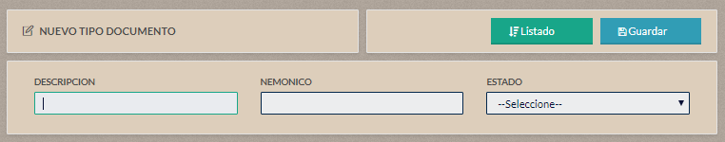

Ingresar datos al Formulario de registro, hacer clic en “Guardar” para agregar un nuevo registro o “Listado” para regresar al listado Destinatario Sincronizador.

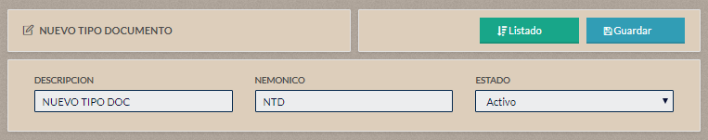

Como resultado nos muestra la siguiente ventana con el mensaje “Se Registro Correctamente”.

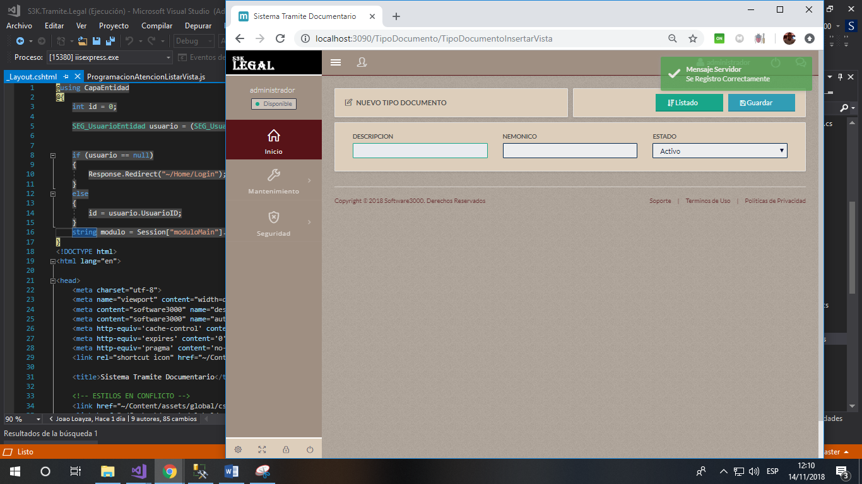

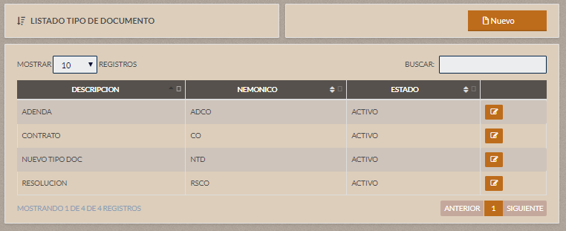

El Sistema me permite editar el registro del Tipo Documento, al hacer clic en el botón “Editar”.



El Sistema nos abrirá la interfaz de “Editar Tipo Documento”.

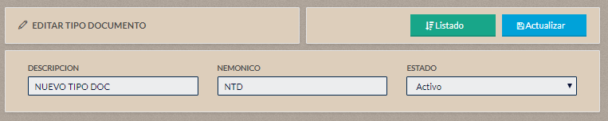

Ingresar los datos a modificar, hacer clic en “Actualizar” para modificar el registro o “Listado” para regresar al Listado Tipo De Documento.

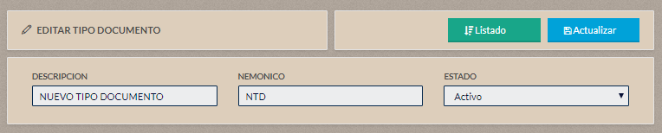

Al Editar el Tipo Documento se visualizará los datos actualizados en el Listado de “Tipo De Documento”.

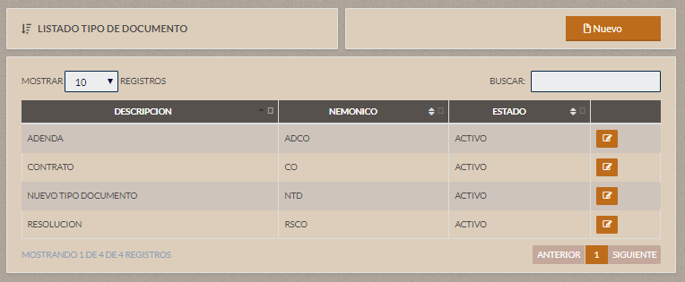

### GESTION TRAMITE



Hacer clic en **“MANTENIMIENTO” >> GESTION TRAMITE,** el Sistema nos muestra el Interfaz de Listado de Gestión Tramite.

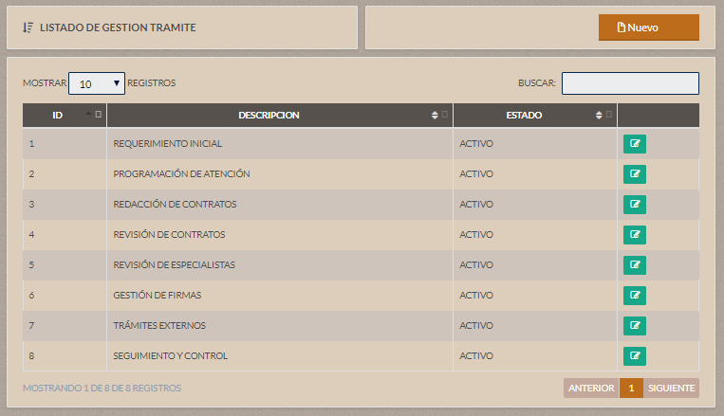

El Sistema me permite realizar un Nuevo Registro de una Gestión Tramite, al hacer clic en el botón “Nuevo”.



El Sistema nos abrirá el formulario de registro “Nueva Tramite”.

Este cuenta con datos personales del Tramite: **(Descripción y Estado).**

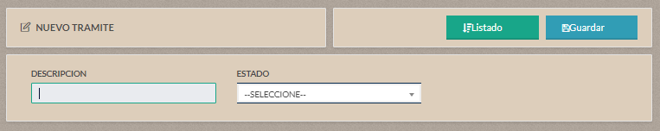

Ingresar datos al Formulario de registro, hacer clic en “Guardar” para agregar un nuevo registro o “Listado” para regresar al Listado de Gestión Tramite.

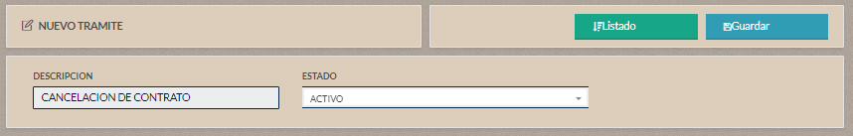

Como resultado nos muestra la siguiente ventana con el mensaje “Se Registro Correctamente”.



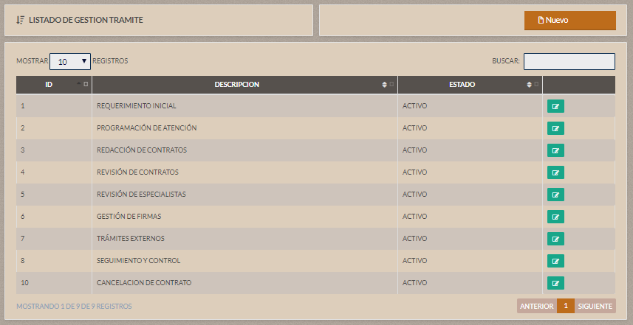

El Sistema me permite editar el registro del Gestión Tramite, al hacer clic en el botón “Editar”.



El Sistema nos abrirá la interfaz de “Editar Tramite”.

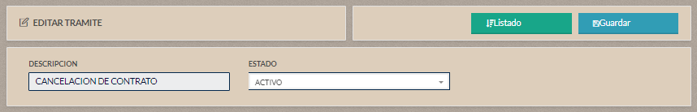

Ingresar los datos a modificar, hacer clic en “Actualizar” para modificar el registro o “Listado” para regresar al Listado Tipo De Documento.

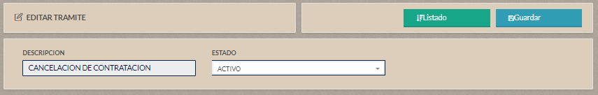

Al Editar el Tramite se visualizará los datos actualizados en el Listado de “Gestión Tramite”.

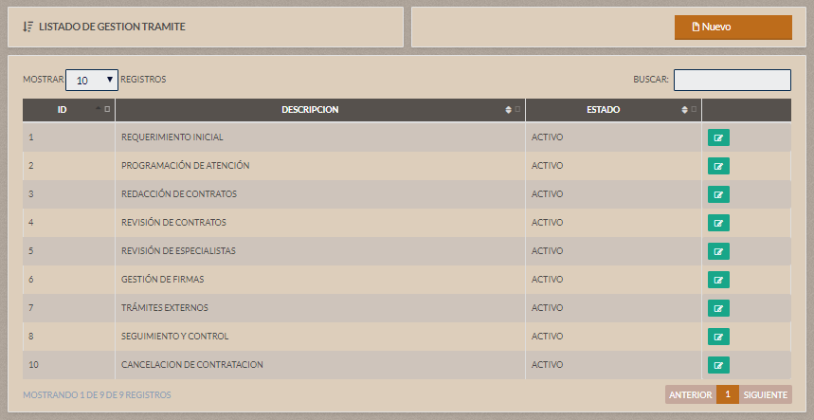

### EMPRESA



Hacer clic en **“MANTENIMIENTO” >> EMPRESA,** el Sistema nos muestra el Interfaz de Listado de Empresa.

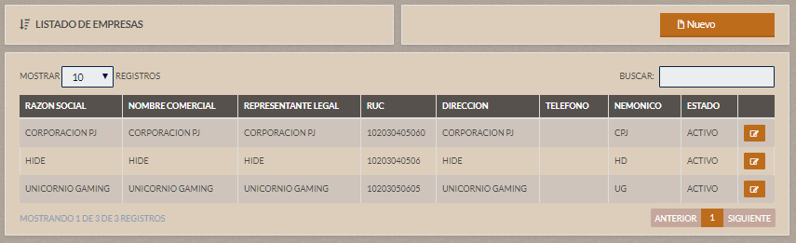

El Sistema me permite realizar un Nuevo Registro de una Empresa, al hacer clic en el botón “Nuevo”.



El Sistema nos abrirá el formulario de registro “Nueva Empresa”.

Este cuenta con datos personales de la Empresa: **(Razon Social, RUC, Nemonico, Nombre Comercial, Dirección, Representante Legal y Telefono).**

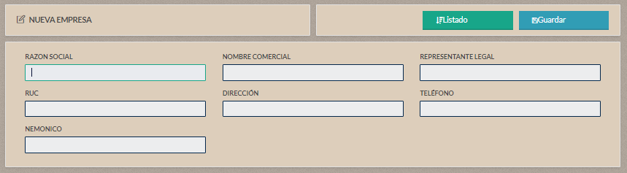

Ingresar datos al Formulario de registro, hacer clic en “Guardar” para agregar un nuevo registro o “Listado” para regresar al listado Empresa.

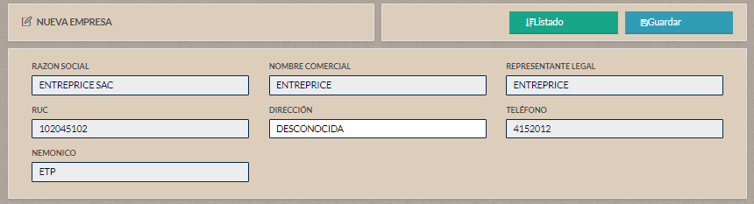

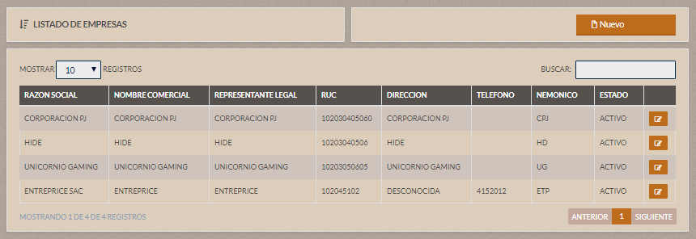

El Sistema me permite editar el registro de la Empresa, al hacer clic en el botón “Editar”.



El Sistema nos abrirá la interfaz de “Editar Empresa”.

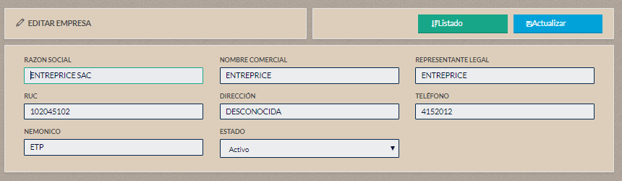

Ingresar los datos a modificar, hacer clic en “Actualizar” para modificar el registro o “Listado” para regresar al listado Empresa.

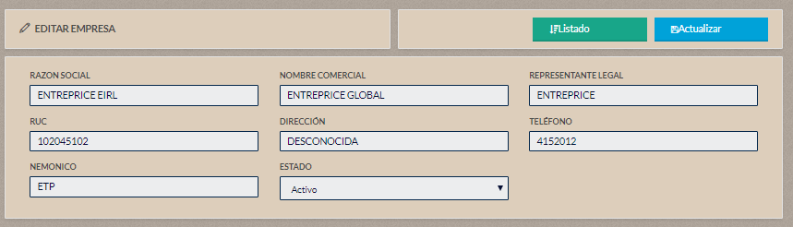

Al Editar la Empresa, se visualizará los datos actualizados en el listado de “Empresas”.

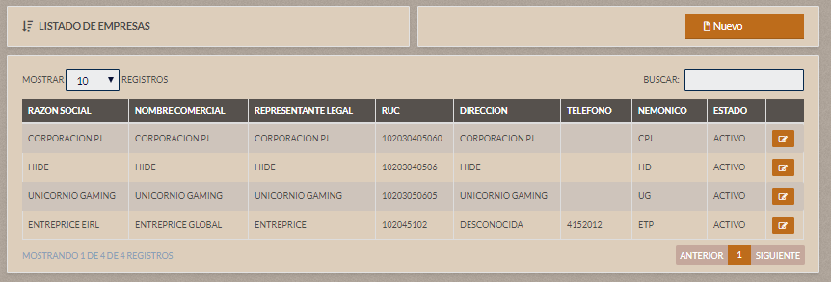

### PREGUNTAS



Hacer clic en **“MANTENIMIENTO” >> PREGUNTAS,** el Sistema nos muestra el Interfaz de Listado Preguntas.

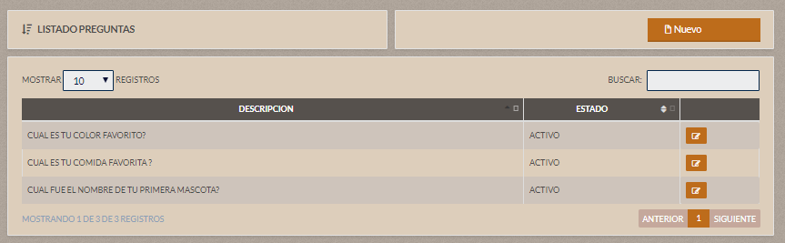

El Sistema me permite realizar un Nuevo Registro de una Pregunta, al hacer clic en el botón “Nuevo”.



El Sistema nos abrirá el formulario de registro “Nueva Pregunta”.

Este cuenta con datos personales de la Pregunta: **(Descripción).**

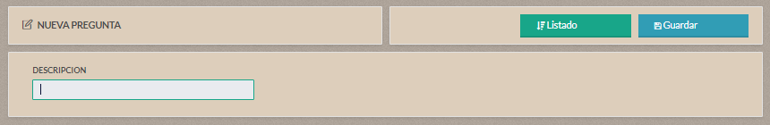

Ingresar datos al Formulario de registro, hacer clic en “Guardar” para agregar un nuevo registro o “Listado” para regresar al listado Preguntas.

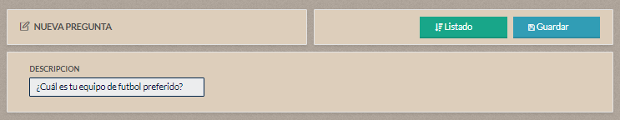

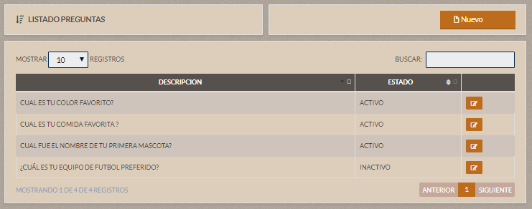

El Sistema me permite editar el registro de la Pregunta, al hacer clic en el botón “Editar”.



El Sistema nos abrirá la interfaz de “Editar Pregunta”.

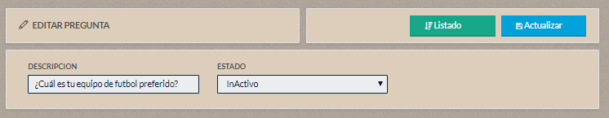

Ingresar los datos a modificar, hacer clic en “Actualizar” para modificar el registro o “Listado” para regresar al listado Preguntas.

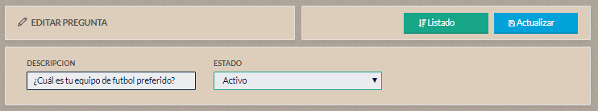

Al Editar la Pregunta, se visualizará los datos actualizados en el listado de “Preguntas”.

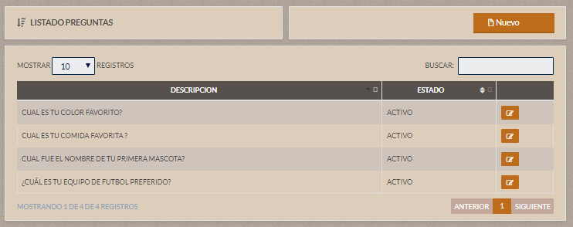

### TIPO DISPOSITIVO



Hacer clic en **“MANTENIMIENTO” >> TIPO DISPOSITIVO,** el Sistema nos muestra el Interfaz de Horario de Listado Tipo Dispositivos.

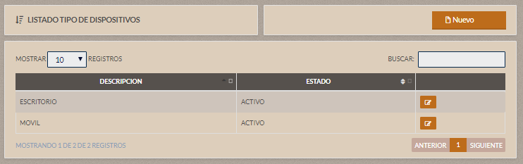

El Sistema me permite realizar un Nuevo Registro de un Tipo Dispositivo, al hacer clic en el botón “Nuevo”.



El Sistema nos abrirá el formulario de registro “Nuevo Tipo Dispositivo”.

Este cuenta con datos personales del Tipo Dispositivo: **(Descripción y Estado).**

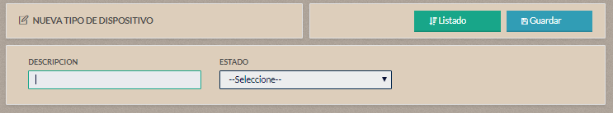

Ingresar datos al Formulario de registro, hacer clic en “Guardar” para agregar un nuevo registro o “Listado” para regresar al listado Tipo Dispositivo.

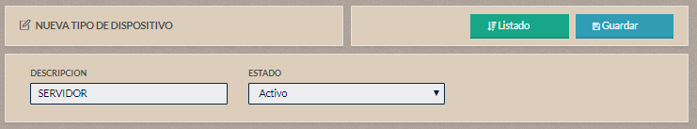

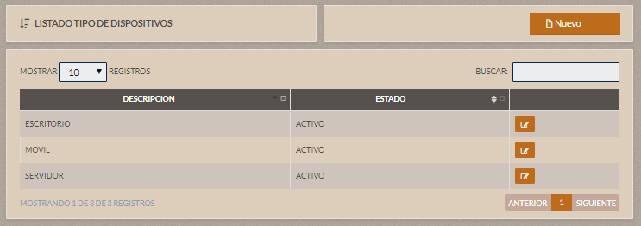

El Sistema me permite editar el registro del Tipo Dispositivo, al hacer clic en el botón “Editar”.



El Sistema nos abrirá la interfaz de “Editar Tipo Dispositivo”.

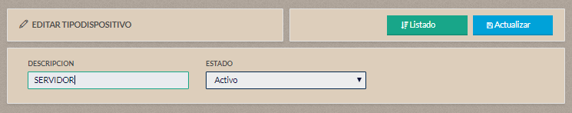

Ingresar los datos a modificar, hacer clic en “Actualizar” para modificar el registro o “Listado” para regresar al listado Tipo Dispositivo.

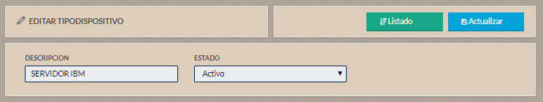

Al Editar el Tipo Dispositivo, se visualizará los datos actualizados en el listado de “Tipo Dispositivo”.

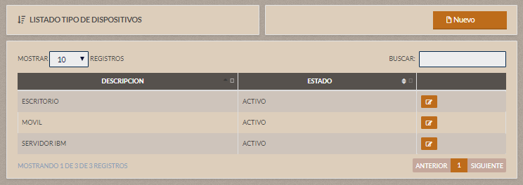

### CENTRO DE COSTOS



Hacer clic en **“MANTENIMIENTO” >> CENTRO DE COSTOS,** el Sistema nos muestra el Interfaz de Listado Centro de Costos.

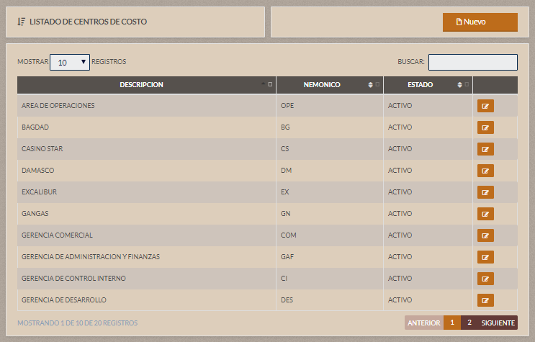

El Sistema me permite realizar un Nuevo Registro de un Centro de Costos, al hacer clic en el botón “Nuevo”.



El Sistema nos abrirá el formulario de registro “Nuevo Centro de Costos”.

Este cuenta con datos personales del Centro de Costos: **(Descripción y Estado).**

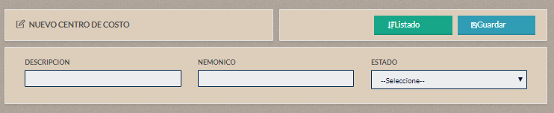

Ingresar datos al Formulario de registro, hacer clic en “Guardar” para agregar un nuevo registro o “Listado” para regresar al listado Centro de Costos.

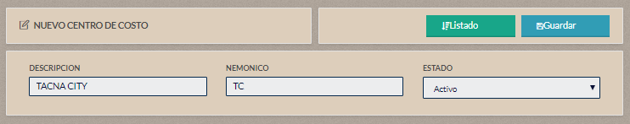

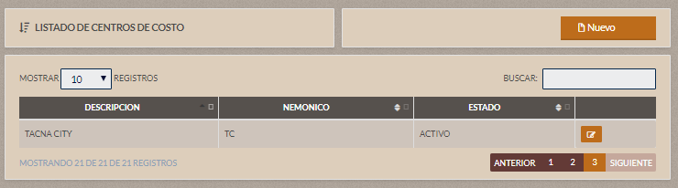

El Sistema me permite editar el registro del Centro de Costos, al hacer clic en el botón “Editar”.



El Sistema nos abrirá la interfaz de “Editar Centro de Costos”.



Ingresar los datos a modificar, hacer clic en “Actualizar” para modificar el registro o “Listado” para regresar al listado Centro de Costos.



Al Editar el Centro de Costos, se visualizará los datos actualizados en el listado de “Centro de Costos”.



### TIPO TRAMITE



Hacer clic en **“MANTENIMIENTO” >> TIPO TRAMITE,** el Sistema nos muestra el Interfaz de Listado Tipo Tramite.

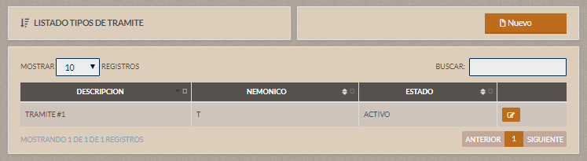

El Sistema me permite realizar un Nuevo Registro de un Tipo de Tramite, al hacer clic en el botón “Nuevo”.



El Sistema nos abrirá el formulario de registro “Nuevo Tipo de Tramite”.

Este cuenta con datos personales del Tipo de Tramite: **(Descripción, Nemonico y Estado).**

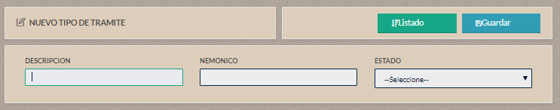

Ingresar datos al Formulario de registro, hacer clic en “Guardar” para agregar un nuevo registro o “Listado” para regresar al listado Tipos de Tramites.

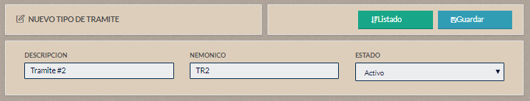

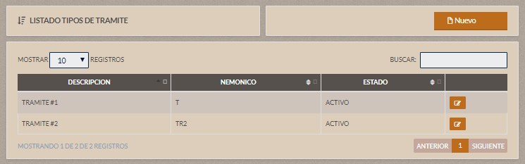

El Sistema me permite editar el registro del Tipo de Tramite, al hacer clic en el botón “Editar”.



El Sistema nos abrirá la interfaz de “Editar Tipo de Tramite”.

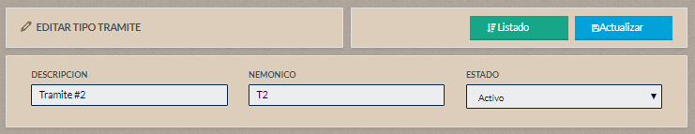

Ingresar los datos a modificar, hacer clic en “Actualizar” para modificar el registro o “Listado” para regresar al listado Tipo de Tramite.



Al Editar el Tipo de Tramite, se visualizará los datos actualizados en el listado de “Tipos de Tramites”.

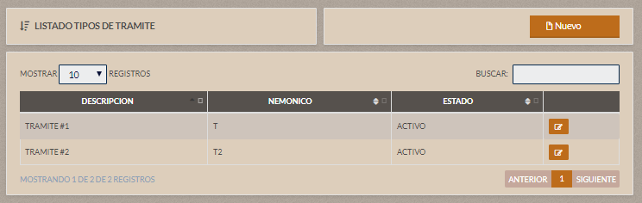

### TIPO ALERTA



Hacer clic en **“MANTENIMIENTO” >> TIPO ALERTA,** el Sistema nos muestra el Interfaz de Listado Tipo Alerta.

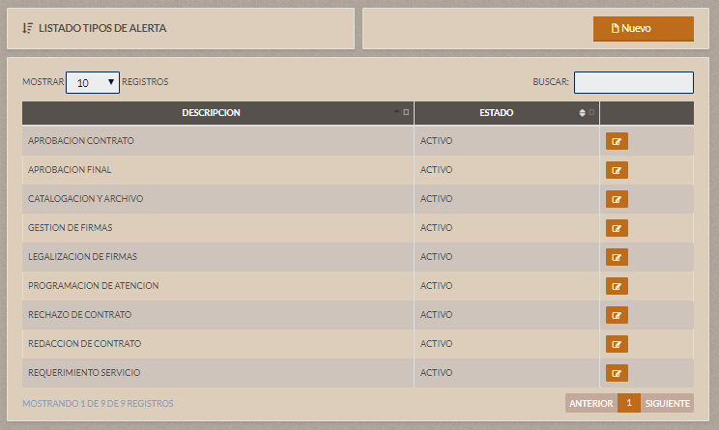

El Sistema me permite realizar un Nuevo Registro de un Tipo Alerta, al hacer clic en el botón “Nuevo”.



El Sistema nos abrirá el formulario de registro “Nuevo Tipo Alerta”.

Este cuenta con datos personales del Tipo Alerta: **(Descripción, Adjuntar, Tipos de Destinatarios, Mensaje y Estado).**

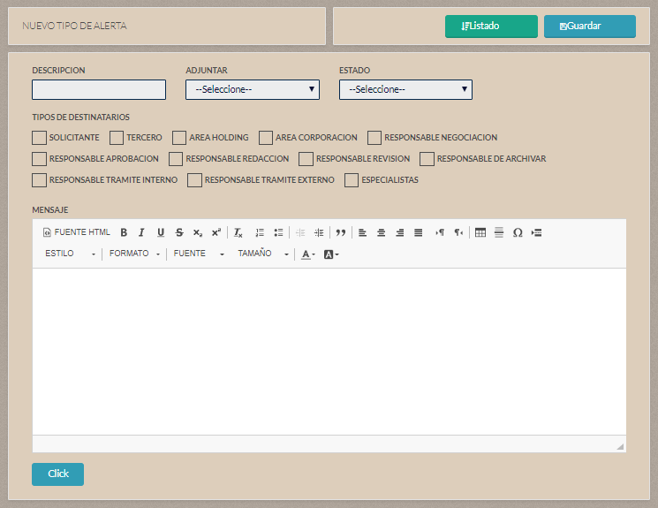

Ingresar datos al Formulario de registro, hacer clic en “Guardar” para agregar un nuevo registro o “Listado” para regresar al listado Tipo Alerta.

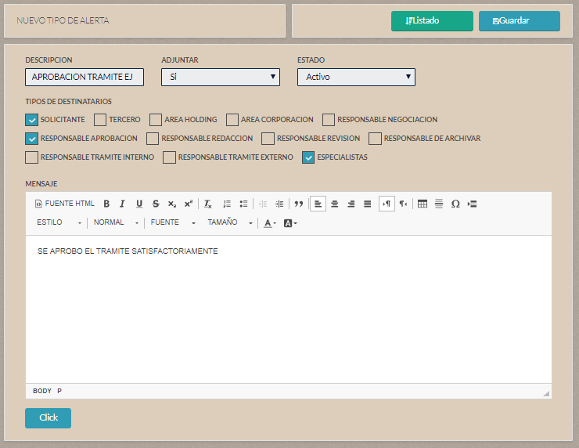

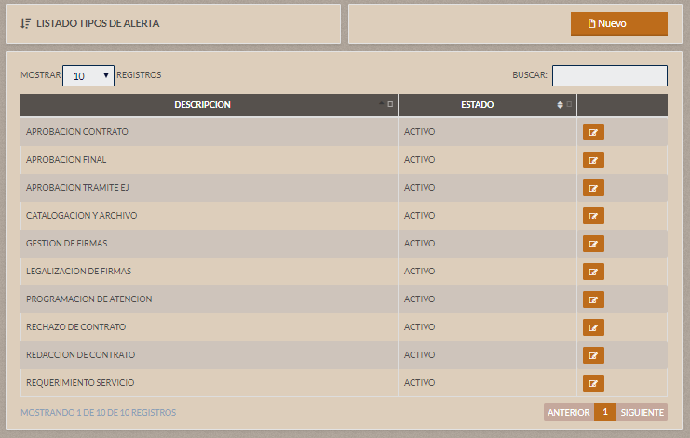

El Sistema me permite editar el registro del Tipo Alerta, al hacer clic en el botón “Editar”.



El Sistema nos abrirá la interfaz de “Editar Tipo Alerta”.

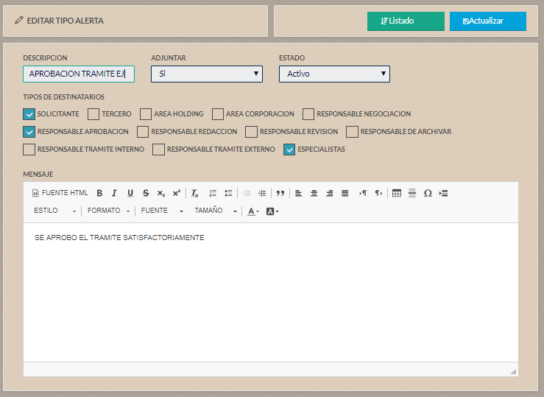

Ingresar los datos a modificar, hacer clic en “Actualizar” para modificar el registro o “Listado” para regresar al listado Tipo Alerta.

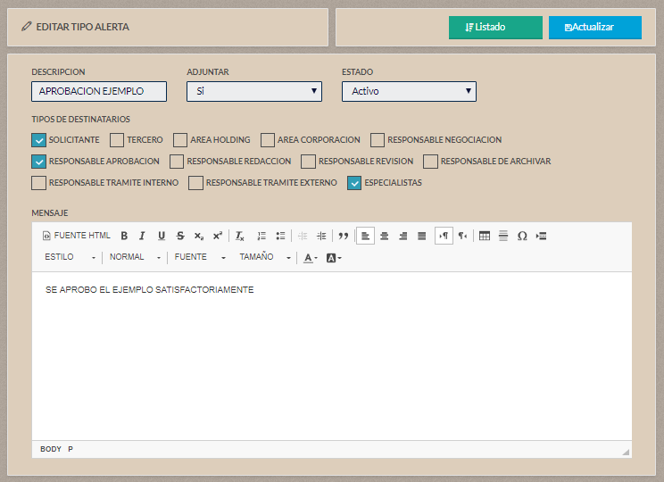

Al Editar el Tipo Alerta, se visualizará los datos actualizados en el listado de “Tipo Alerta”.

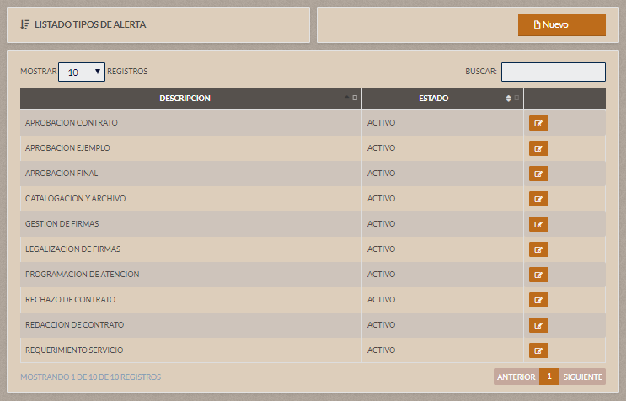

### MODELO DE CONTRATO



Hacer clic en **“MANTENIMIENTO” >> MODELO DE CONTRATO,** el Sistema nos muestra el Interfaz de Listado Modelo de Contrato.

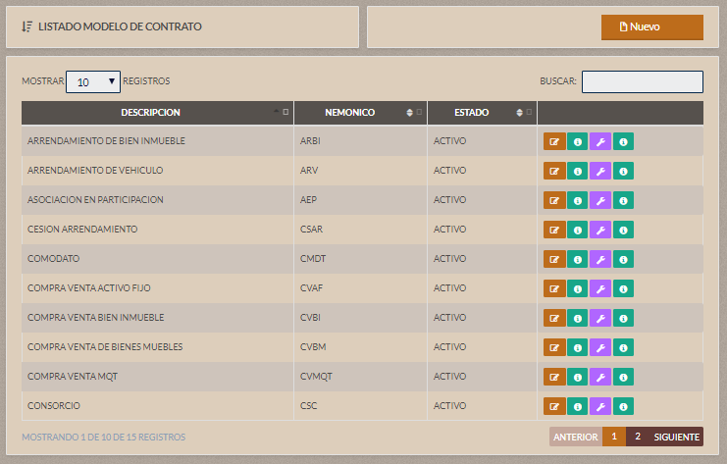

El Sistema me permite realizar un Nuevo Registro de un Modelo de Contrato, al hacer clic en el botón “Nuevo”.



El Sistema nos abrirá el formulario de registro “Nuevo Modelo de Contrato”.

Este cuenta con datos personales del Modelo de Contrato: **(Descripción, Nemonico y Estado).**

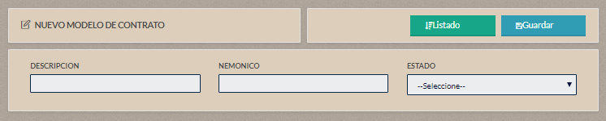

Ingresar datos al Formulario de registro, hacer clic en “Guardar” para agregar un nuevo registro o “Listado” para regresar al listado Modelo de Contrato.

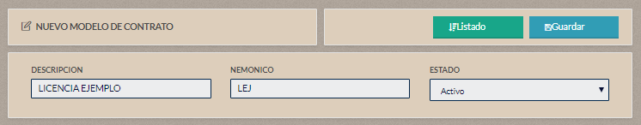

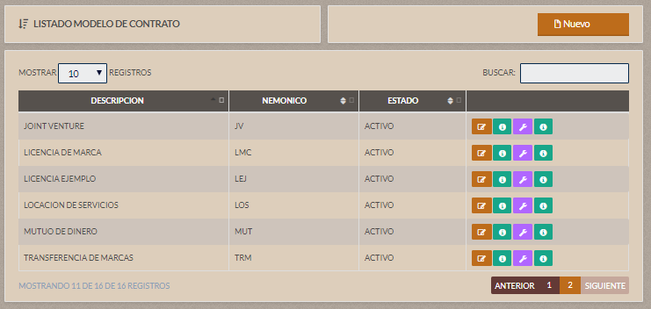

El Sistema me permite editar el registro del Modelo de Contrato, al hacer clic en el botón “Editar”.



El Sistema nos abrirá la interfaz de “Editar Modelo de Contrato”.

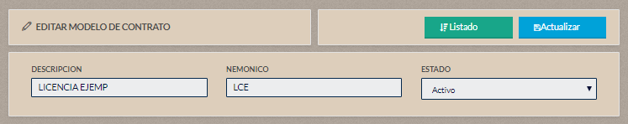

Ingresar los datos a modificar, hacer clic en “Actualizar” para modificar el registro o “Listado” para regresar al listado Modelo de Contrato.



Al Editar el Modelo de Contrato, se visualizará los datos actualizados en el listado de “Modelo de Contrato”.

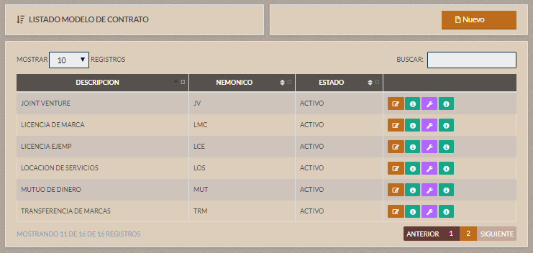

***CLAUSULA***

El Sistema me permite registrar la Clausula del Modelo de Contrato, al hacer clic en el botón “Clausula”.



El Sistema nos abrirá la interfaz de “Listado Tipos de Documento”.

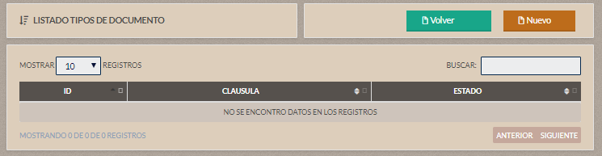

El Sistema me permite realizar un Nuevo Registro de una Clausula, al hacer clic en el botón “Nuevo”.



El Sistema nos abrirá el formulario de registro “Nuevo Modelo de Contrato Clausula”.

Este cuenta con datos personales del Modelo de Contrato Clausula.

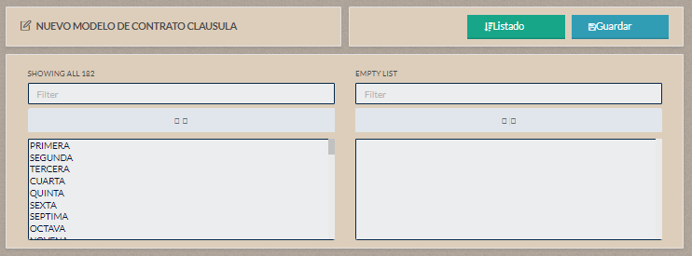

Ingresar datos al Formulario de registro, hacer clic en “Guardar” para agregar un nuevo registro o “Listado” para regresar al listado Modelo de Contrato Clausula.

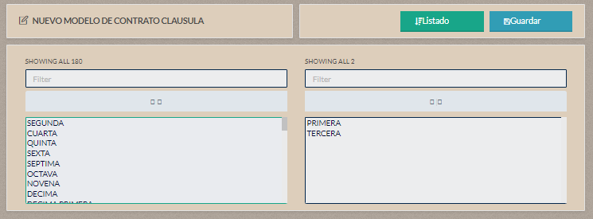

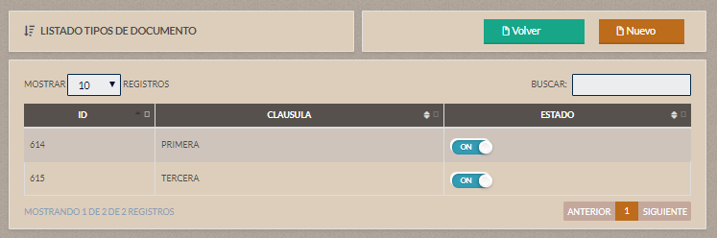

El Sistema me permite editar el estado del Modelo de Contrato Clausula, al hacer clic en el botón “Editar”.



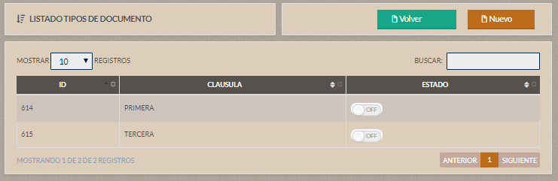

Hacer clic en “Volver” para regresar al listado Modelo de Contrato.



***PARAMETRO***

El Sistema me permite registrar el Parametro del Modelo de Contrato, al hacer clic en el botón “Parametro”.



El Sistema nos abrirá la interfaz de “Listado Modelo de Contrato Parametro”.

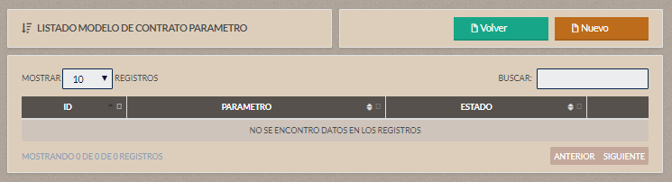

El Sistema me permite realizar un Nuevo Registro de un Parametro, al hacer clic en el botón “Nuevo”.



El Sistema nos abrirá el formulario de registro “Nuevo Modelo de Contrato Parametro”.

Este cuenta con datos personales del Modelo de Contrato Parametro.

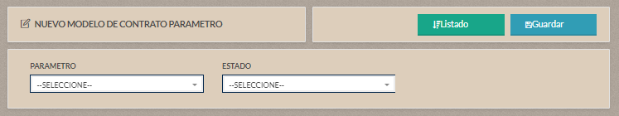

Ingresar datos al Formulario de registro, hacer clic en “Guardar” para agregar un nuevo registro o “Listado” para regresar al listado Modelo de Contrato Parametro.

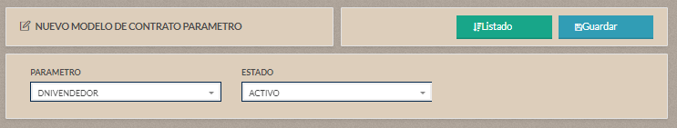

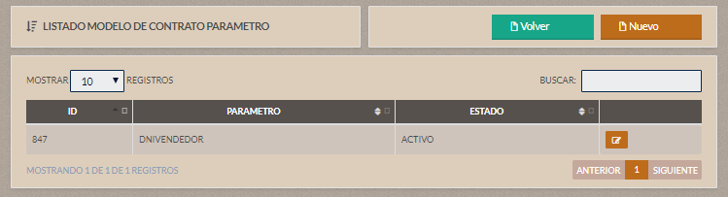

El Sistema me permite editar el registro del Modelo de Contrato Parametro, al hacer clic en el botón “Editar”.



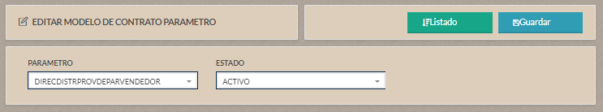

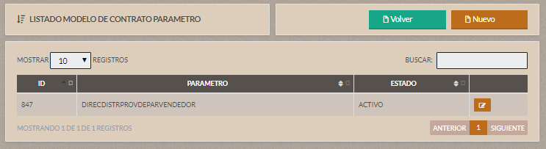

Hacer clic en “Volver” para regresar al listado Modelo de Contrato.



***CABECERA Y PIE DE PAGINA***

El Sistema me permite registrar la Cabecera y el Pie de Página del Modelo de Contrato, al hacer clic en el botón “Cabecera y el Pie de Página”.



El Sistema nos abrirá la interfaz de “Listado Modelo de Contrato Cabecera y el Pie de Página”.

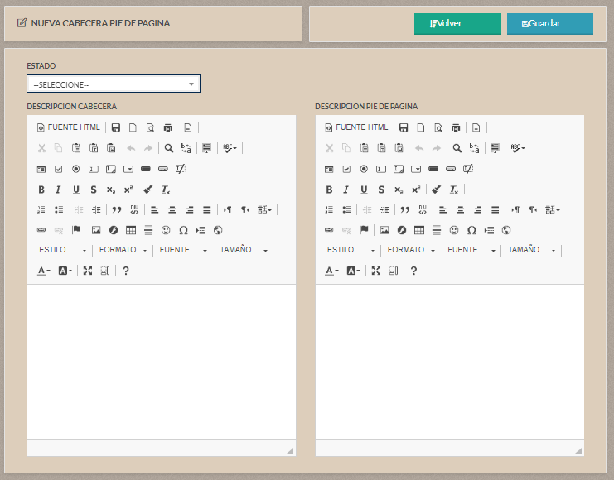

Ingresar datos al Formulario de registro, hacer clic en “Guardar” para agregar un nuevo registro o “Volver” para regresar al listado Modelo de Contrato.

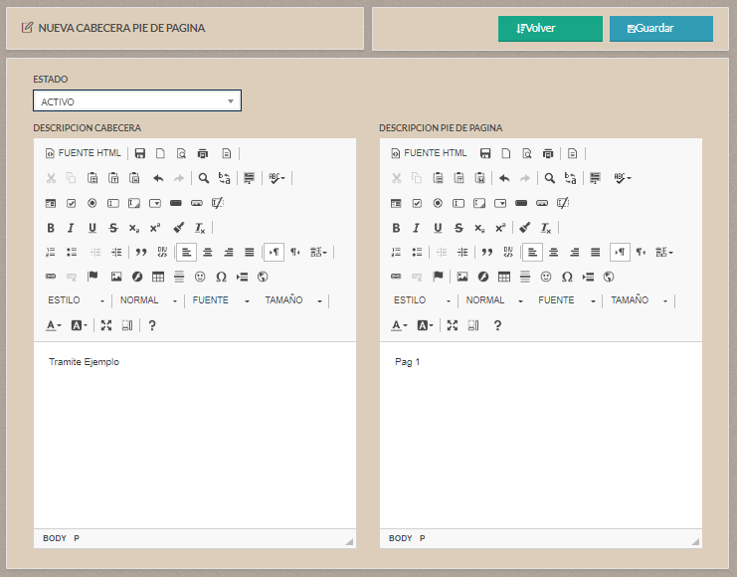

Hacer clic en “Volver” para regresar al listado Modelo de Contrato.



### CLAUSULAS



Hacer clic en **“MANTENIMIENTO” >> CLAUSULAS,** el Sistema nos muestra el Interfaz de Listado Clausulas.

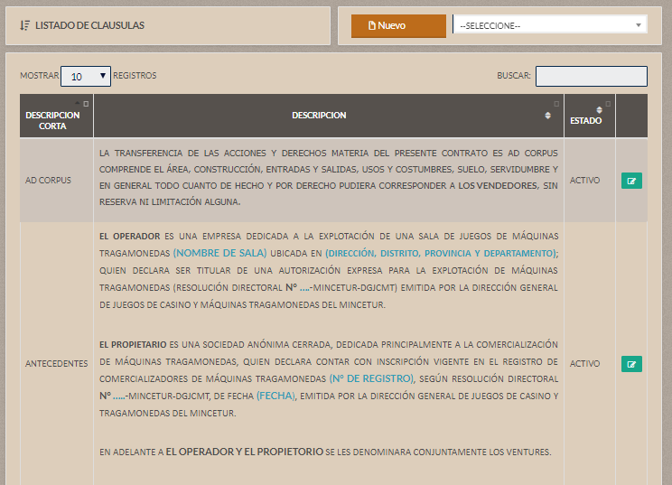

El Sistema me permite realizar un Nuevo Registro de una Clausula, al hacer clic en el botón “Nuevo”.



El Sistema nos abrirá el formulario de registro “Nueva Clausula”.

Este cuenta con datos personales de la Clausula: **(Nombre, Descripción Corta, Estado, Subtipo de Servicios y Descripción).**

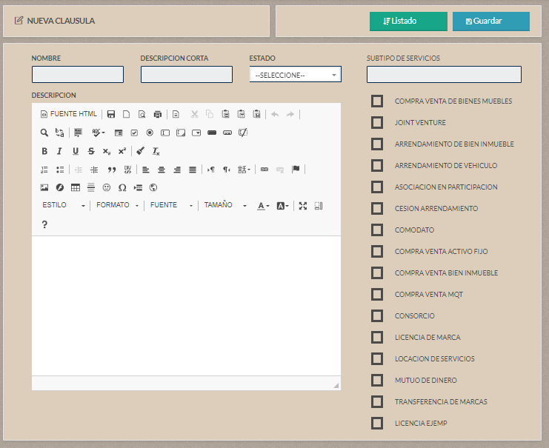

Ingresar datos al Formulario de registro, hacer clic en “Guardar” para agregar un nuevo registro o “Listado” para regresar al listado Clausulas.

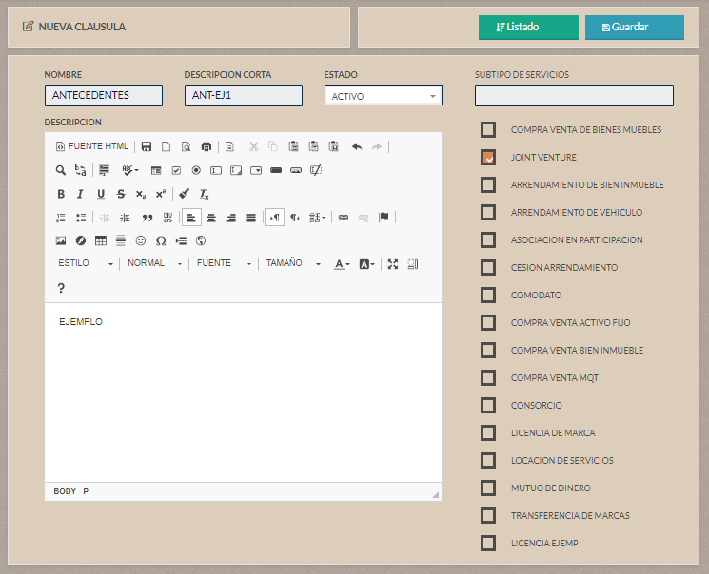



El Sistema me permite editar el registro de la Clausula.

Seleccionar el Sub Tipo de Servicio para que nos filtre la clausula que deseamos ubicar, hacer clic en el botón “Editar”.

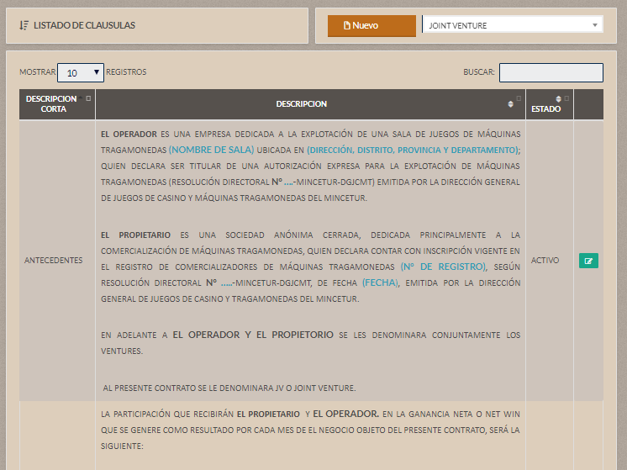

El Sistema nos abrirá la interfaz de “Editar Clausula”.

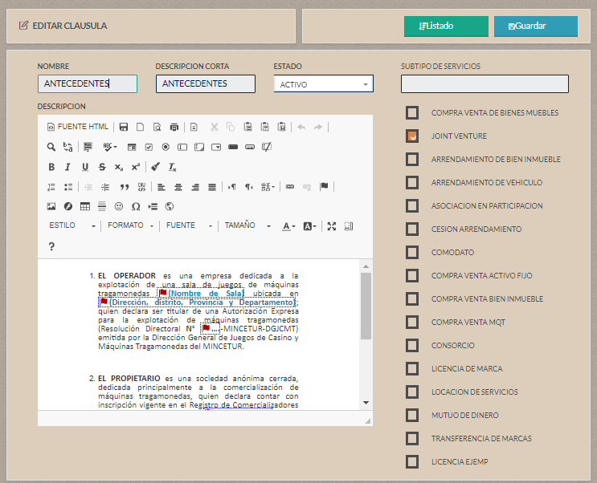

Ingresar los datos a modificar, hacer clic en “Actualizar” para modificar el registro o “Listado” para regresar al listado Clausulas.



Al Editar la Clausula, se visualizará los datos actualizados en el listado de “Clausulas”.



### TIPO EMPRESA



Hacer clic en **“MANTENIMIENTO” >> TIPO EMPRESA,** el Sistema nos muestra el Interfaz de Listado Tipo Empresa.

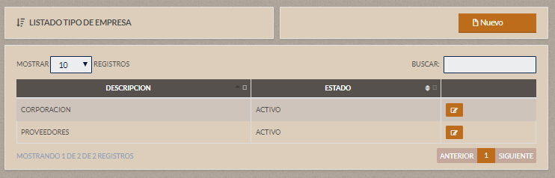

El Sistema me permite realizar un Nuevo Registro de un Tipo Empresa, al hacer clic en el botón “Nuevo”.



El Sistema nos abrirá el formulario de registro “Nuevo Tipo Empresa”.

Este cuenta con datos personales del Tipo Empresa: **(Descripción y Estado).**

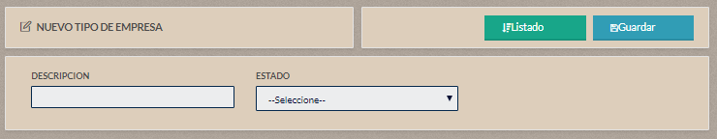

Ingresar datos al Formulario de registro, hacer clic en “Guardar” para agregar un nuevo registro o “Listado” para regresar al listado Tipo Empresa.

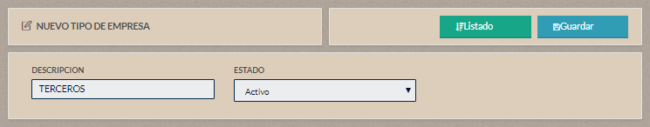

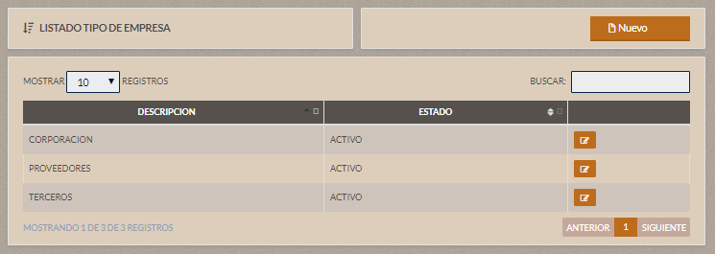

El Sistema me permite editar el registro del Tipo Empresa, al hacer clic en el botón “Editar”.



El Sistema nos abrirá la interfaz de “Editar Tipo Empresa”.

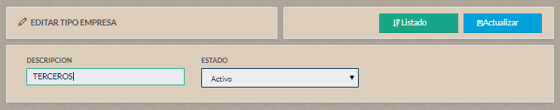

Ingresar los datos a modificar, hacer clic en “Actualizar” para modificar el registro o “Listado” para regresar al listado Tipo Empresa.

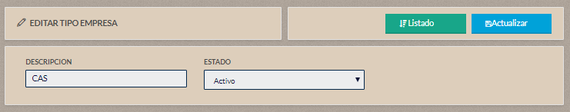

Al Editar la Empresa, se visualizará los datos actualizados en el listado de “Tipo de Empresas”.

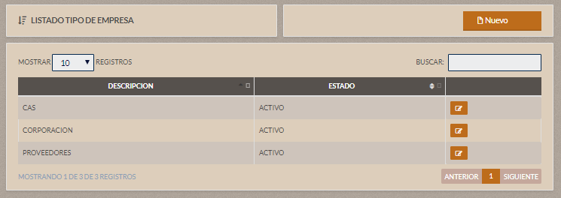

### PROVEEDOR



Hacer clic en **“MANTENIMIENTO” >> PROVEEDOR,** el Sistema nos muestra el Interfaz de Listado Proveedores.

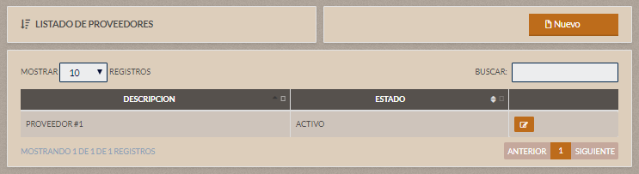

El Sistema me permite realizar un Nuevo Registro de un Proveedor, al hacer clic en el botón “Nuevo”.



El Sistema nos abrirá el formulario de registro “Nuevo Proveedor”.

Este cuenta con datos personales del Proveedor: **(Descripción y Estado).**

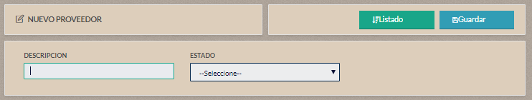

Ingresar datos al Formulario de registro, hacer clic en “Guardar” para agregar un nuevo registro o “Listado” para regresar al listado Proveedores.

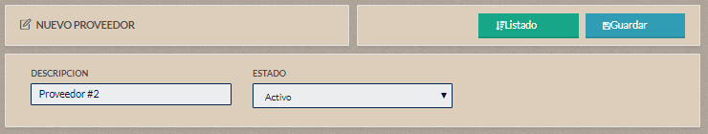

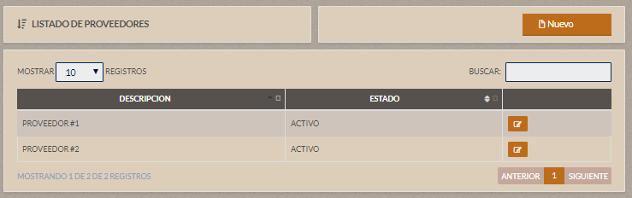

El Sistema me permite editar el registro del Proveedor, al hacer clic en el botón “Editar”.



El Sistema nos abrirá la interfaz de “Editar Proveedor”.

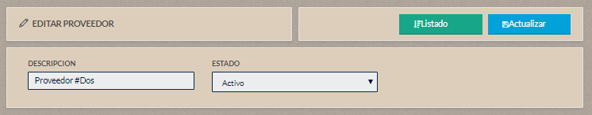

Ingresar los datos a modificar, hacer clic en “Actualizar” para modificar el registro o “Listado” para regresar al listado Proveedores.



Al Editar el Proveedor, se visualizará los datos actualizados en el listado de “Proveedores”.

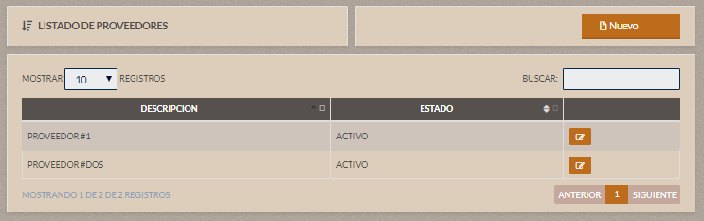

### TIPO SERVICIO



Hacer clic en **“MANTENIMIENTO” >> TIPO SERVICIO,** el Sistema nos muestra el Interfaz de Listado Tipo Servicio.

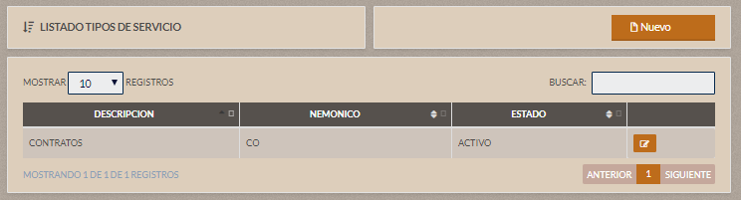

El Sistema me permite realizar un Nuevo Registro de un Tipo Servicio, al hacer clic en el botón “Nuevo”.



El Sistema nos abrirá el formulario de registro “Nuevo Tipo Servicio”.

Este cuenta con datos personales del Tipo Servicio: **(Descripción, Nemonico y Estado).**

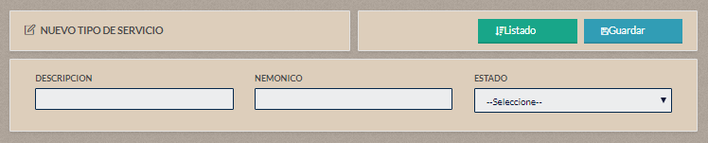

Ingresar datos al Formulario de registro, hacer clic en “Guardar” para agregar un nuevo registro o “Listado” para regresar al listado Tipo Servicio.

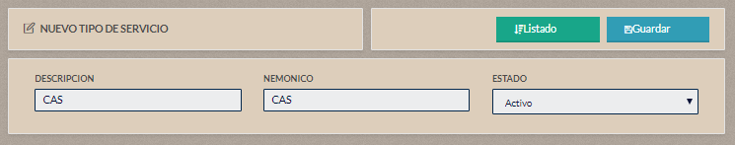

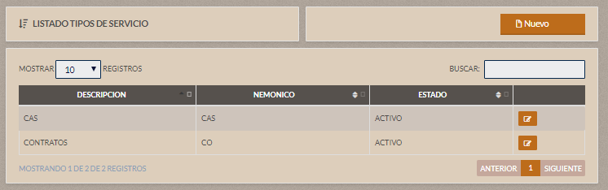

El Sistema me permite editar el registro del Tipo Servicio, al hacer clic en el botón “Editar”.



El Sistema nos abrirá la interfaz de “Editar Tipo Servicio”.

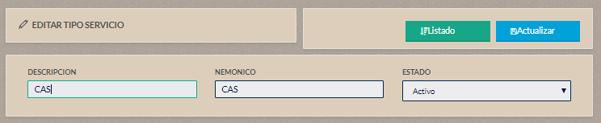

Ingresar los datos a modificar, hacer clic en “Actualizar” para modificar el registro o “Listado” para regresar al listado Tipo Servicio.

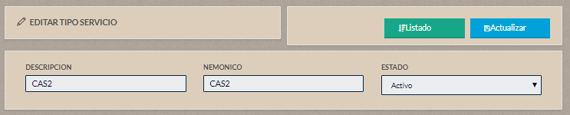

Al Editar el Tipo Servicio, se visualizará los datos actualizados en el listado de “Tipo Servicio”.

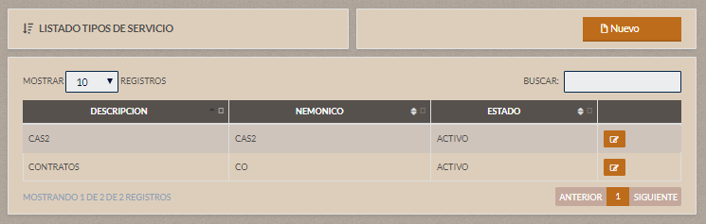

### ASIGNAR CENTRO A USUARIO



Hacer clic en **“MANTENIMIENTO” >> ASIGNAR CENTRO COSTO A USUARIO,** el Sistema nos muestra el Interfaz de Asignar Centro Costo a Usuario.

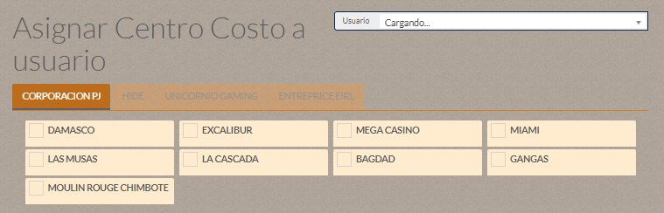

El Sistema me permite realizar la Asignación de los Centro de Costos (Salas), a los Usuarios.

Seleccionar el Usuario, si no existe asignaciones se visualizará una ventana con el siguiente mensaje

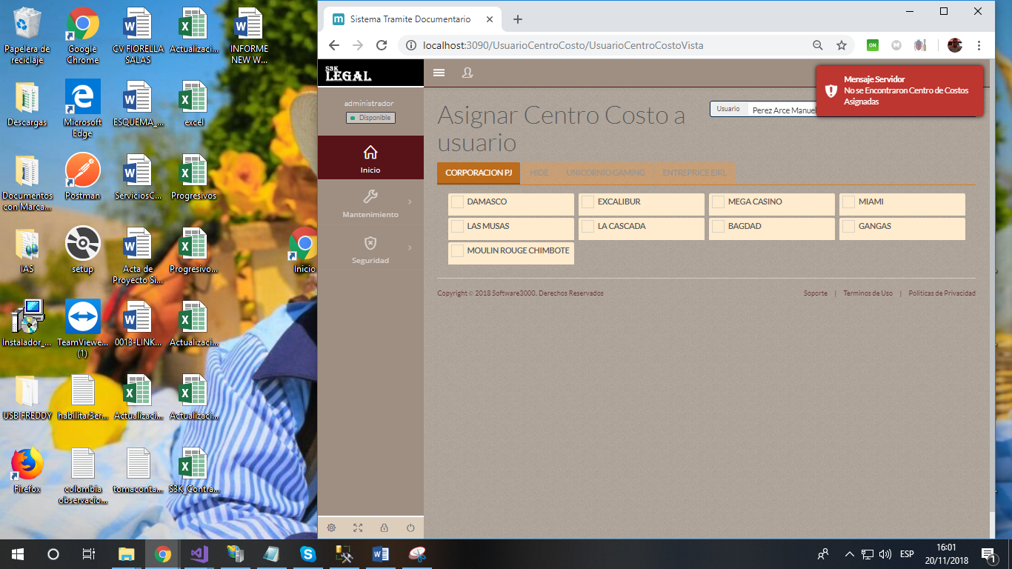

Seleccionar las empresas en los Tab’s para que cargue sus respectivos Centros de Costos.

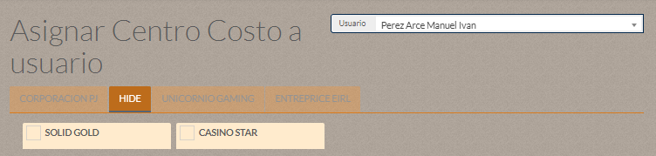

Checkear los Centros de Costos que se asignarán al Usuario, al hacerlo se guardarán automáticamente dichas asignaciones.

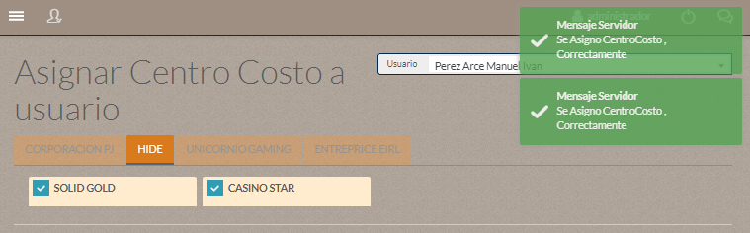

### PARAMETRO DOCUMENTO



Hacer clic en **“MANTENIMIENTO” >> PARAMETRO DOCUMENTO,** el Sistema nos muestra el Interfaz de Listado Parametros Documentos.

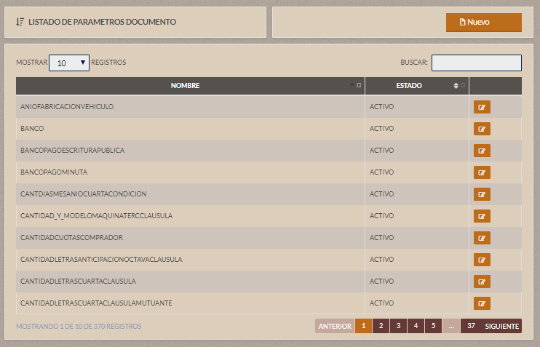

El Sistema me permite realizar un Nuevo Registro de un Parametro Documento, al hacer clic en el botón “Nuevo”.



El Sistema nos abrirá el formulario de registro “Nuevo Parametro”.

Este cuenta con datos personales del Parametro: **(Nombre, Descripción, Estado y SubTipo de Servicios).**

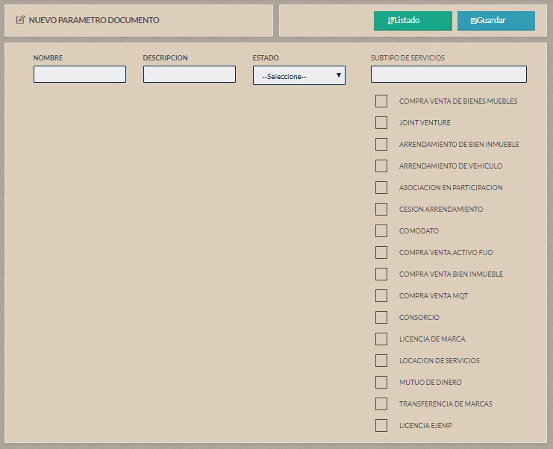

Ingresar datos al Formulario de registro, hacer clic en “Guardar” para agregar un nuevo registro o “Listado” para regresar al listado Parametros.

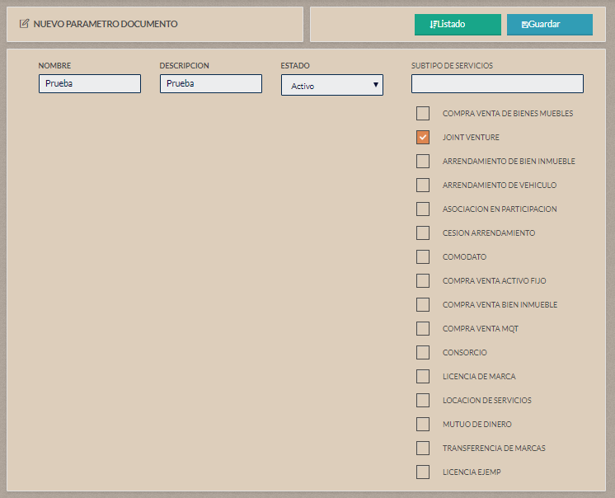

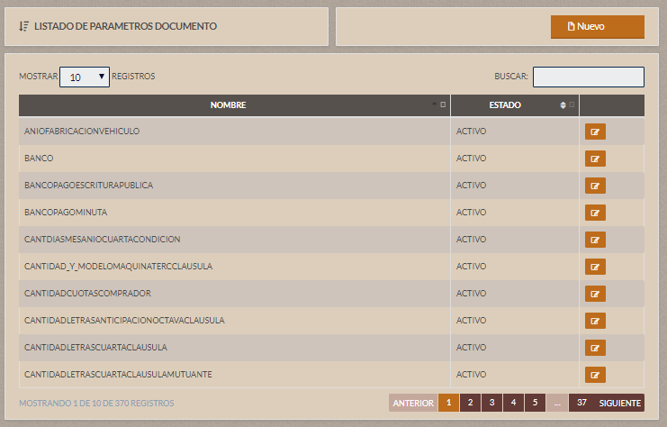

El Sistema me permite editar el registro de Parametro, al hacer clic en el botón “Editar”.



El Sistema nos abrirá la interfaz de “Editar Parametro”.

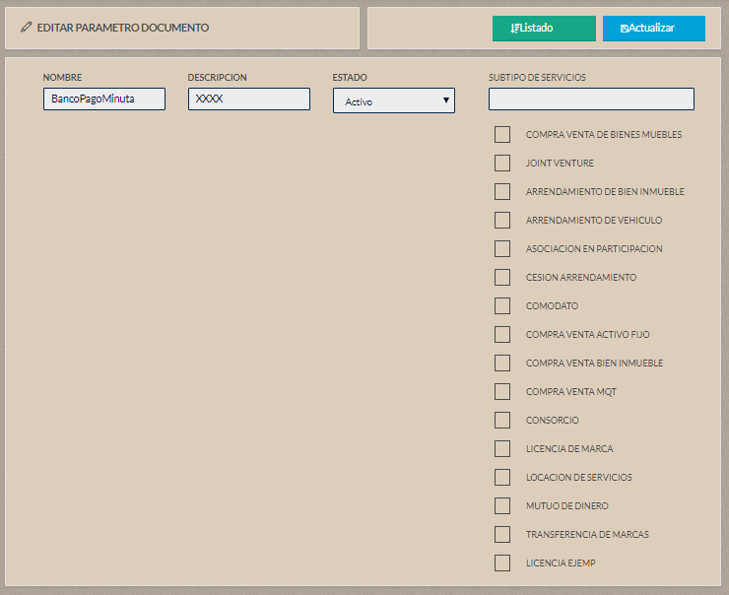

Ingresar los datos a modificar, hacer clic en “Actualizar” para modificar el registro o “Listado” para regresar al listado Preguntas.



Al Editar el Parametro, se visualizará los datos actualizados en el listado de “Parametros”.



### AREA LEGAL



Hacer clic en **“MANTENIMIENTO” >> AREA LEGAL,** el Sistema nos muestra el Interfaz de Listado Area legal.

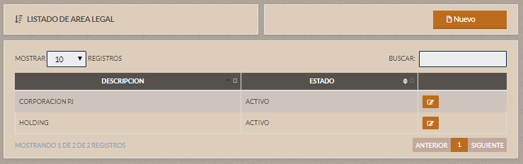

El Sistema me permite realizar un Nuevo Registro de una Area Legal, al hacer clic en el botón “Nuevo”.



El Sistema nos abrirá el formulario de registro “Nueva Area Legal”.

Este cuenta con datos personales de la Area Legal: **(Descripción y Estado).**

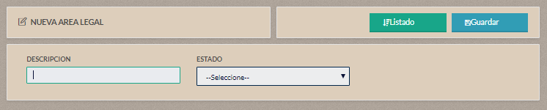

Ingresar datos al Formulario de registro, hacer clic en “Guardar” para agregar un nuevo registro o “Listado” para regresar al listado Area Legal.

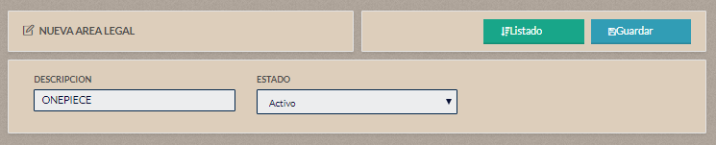

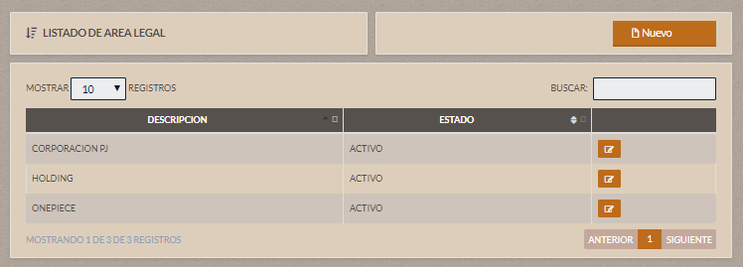

El Sistema me permite editar el registro de la Area Legal, al hacer clic en el botón “Editar”.



El Sistema nos abrirá la interfaz de “Editar Area Legal”.

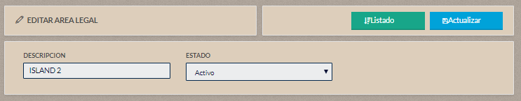

Ingresar los datos a modificar, hacer clic en “Actualizar” para modificar el registro o “Listado” para regresar al listado Area Legal.



Al Editar la Area Legal, se visualizará los datos actualizados en el listado de “Area Legal”.

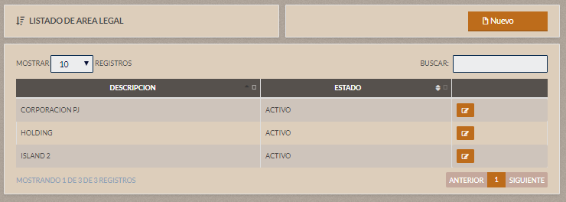

### AREA LEGAL EMPRESA



Hacer clic en **“MANTENIMIENTO” >> AREA LEGAL EMPRESA,** el Sistema nos muestra el Interfaz de Area Legal Empresa.

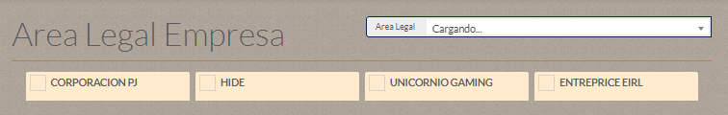

El Sistema me permite realizar la Asignación de las Salas a las Areas Legales.

Seleccionar el Area Legal, si no existe asignaciones se visualizará una ventana con el siguiente mensaje

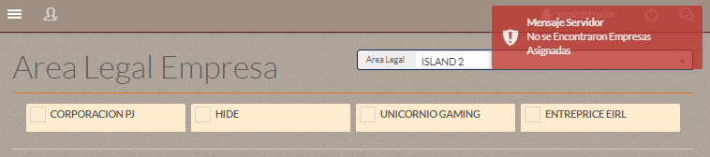

Checkear las Empresas que se asignarán al Area legal, al hacerlo se guardarán automáticamente dichas asignaciones.

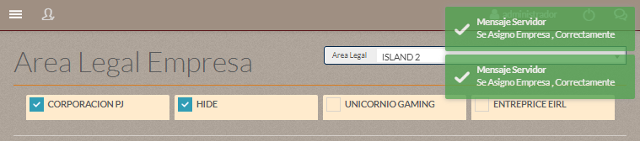



## SEGURIDAD

**Descripción:**

El Sistema permite realizar el registro del Empleados, Usuarios, la asignación de Roles y de Permisos.





### EMPLEADO

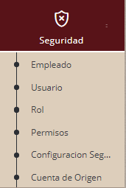

Hacer clic en **“SEGURIDAD” >> EMPLEADO,** el Sistema nos muestra el Interfaz de Empleado.

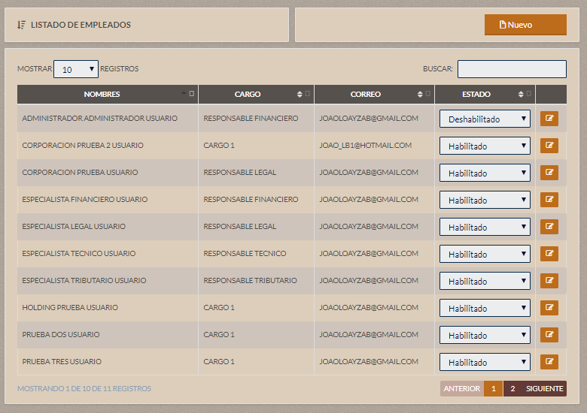

El Sistema me permite realizar un Nuevo Registro de un Empleado, al hacer clic en el botón “Nuevo”.



El Sistema nos abrirá el formulario de registro “Nuevo Empleado”.

Este cuenta con datos personales del Empleado: **(Cargo, Apellido Paterno, Apellido Materno, Nombres, Genero, Tipo de Documento, Nro, Telefono, Dirección y Correo).**

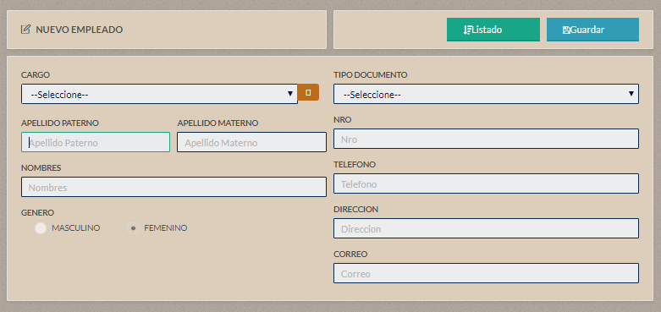

Ingresar datos al Formulario de registro, hacer clic en “Guardar” para agregar un nuevo registro o “Listado” para regresar al listado Empleados.

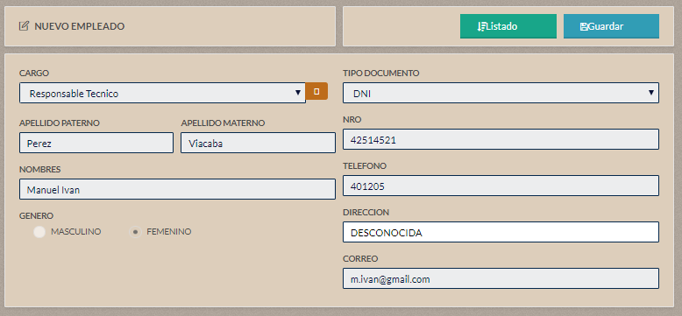

Como resultado nos muestra la siguiente ventana de Confirmación, hacer clic en “Ir a Listado” para finalizar la operación o “Seguir Registrando” para continuar registrando los Empleados.

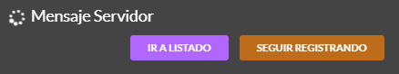

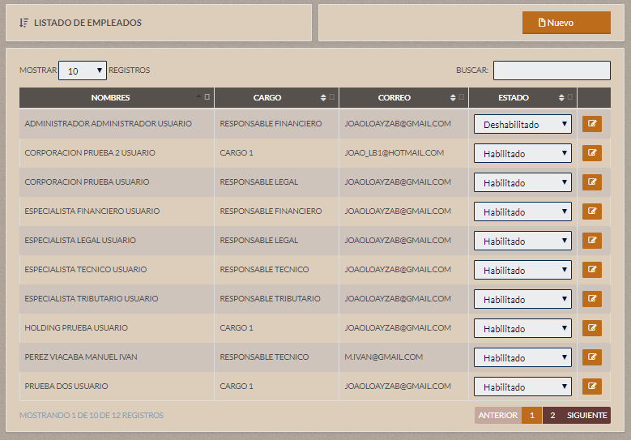

El Sistema me permite editar el registro del Empleado, al hacer clic en el botón “Editar”.



El Sistema nos abrirá la interfaz de “Editar Empleado”.

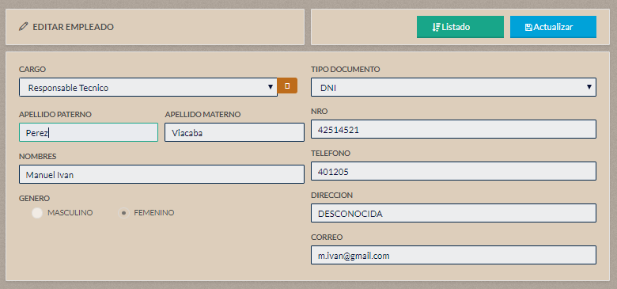

Ingresar los datos a modificar, hacer clic en “Actualizar” para modificar el registro o “Listado” para regresar al listado Empleados.

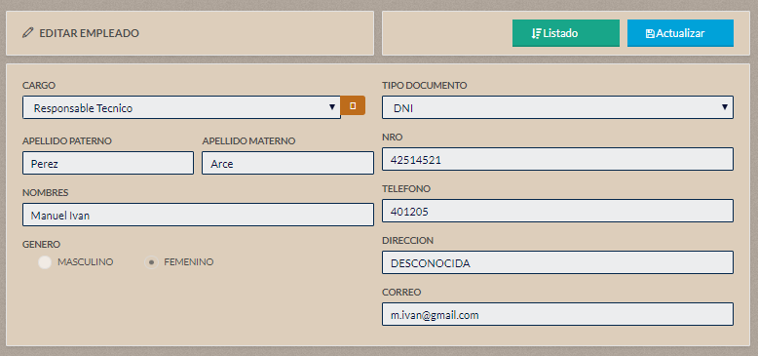

Al Editar el Empleado, se visualizará los datos actualizados en el listado de “Empleados”.

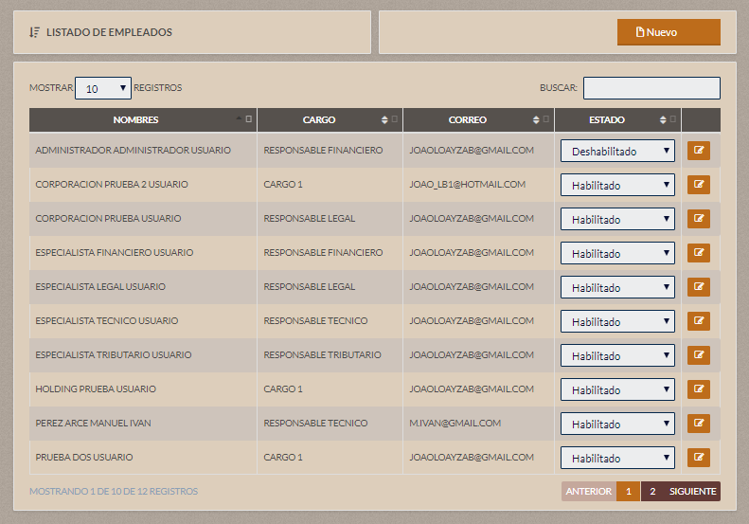

El sistema me permite cambiar el Estado del registro del Empleado. Hacer clic en Estado y cambiar al estado: Habilitado y Deshabilitado.



Al cambiar el estado del Empleado, se visualizará los datos actualizados en el listado de “Empleados”.

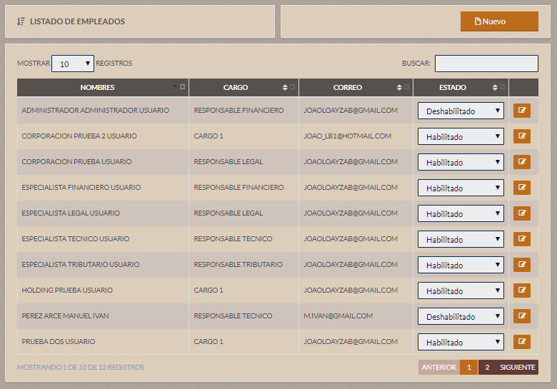

### USUARIO



Hacer clic en **“SEGURIDAD” >> USUARIO,** el Sistema nos muestra el Interfaz de Usuario.

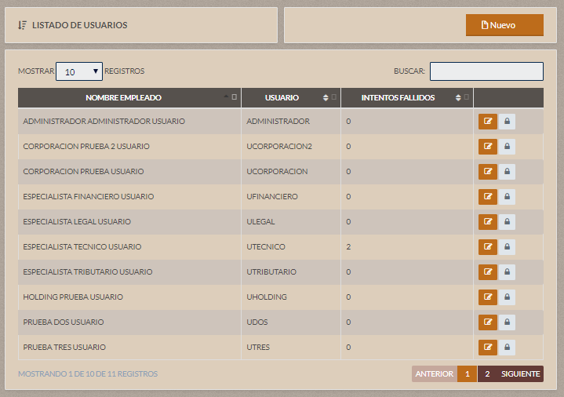

El Sistema me permite realizar un Nuevo Registro de un Usuario, al hacer clic en el botón “Nuevo”.



El Sistema nos abrirá el formulario de registro “Nuevo Usuario”.

Este cuenta con datos personales del Usuario: **(Empleado, Usuario y Contraseña).**

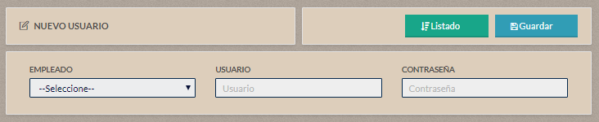

Ingresar datos al Formulario de registro, hacer clic en “Guardar” para agregar un nuevo registro o “Listado” para regresar al listado Usuarios.

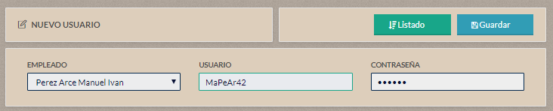

Como resultado nos muestra la siguiente ventana de Confirmación, hacer clic en “Ir a Listado” para finalizar la operación o “Seguir Registrando” para continuar registrando los Usuarios.



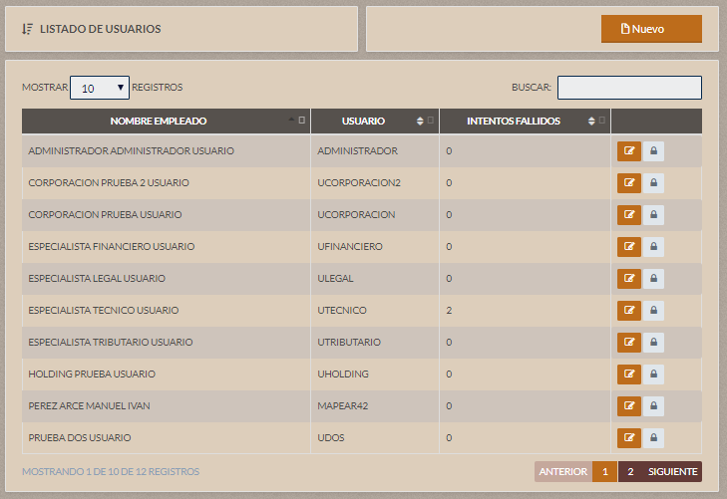

El Sistema me permite editar el registro del Usuario, al hacer clic en el botón “Editar”.



El Sistema nos abrirá la interfaz de “Editar Usuario”.

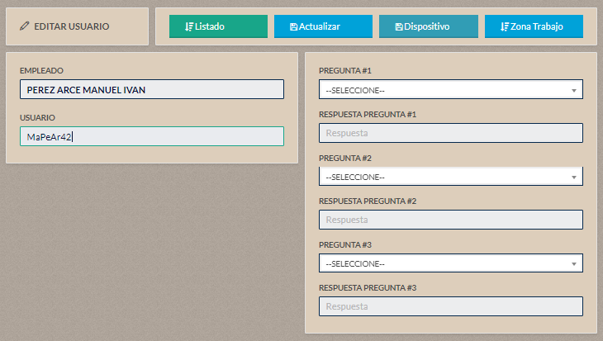

Hacer clic en “Dispositivo” para realizar el registro del dispositivo del Usuario.

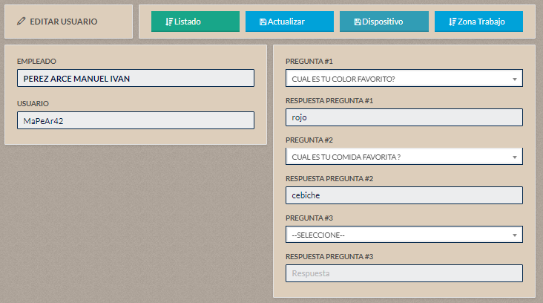

El Sistema nos muestra el Interfaz de Listado de Dispositivos.

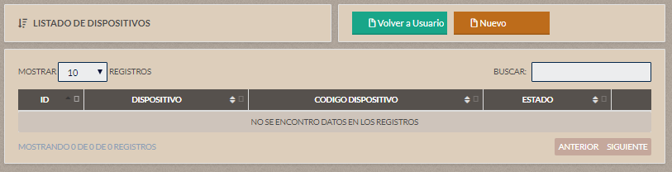

El Sistema me permite realizar un Nuevo Registro de un Dispositivo, al hacer clic en el botón “Nuevo”.



El Sistema nos abrirá el formulario de registro “Nuevo Dispositivo - Usuario”.

Este cuenta con datos personales del Dispositivo: **(Tipo de Dispositivo, Codigo y Estado).**

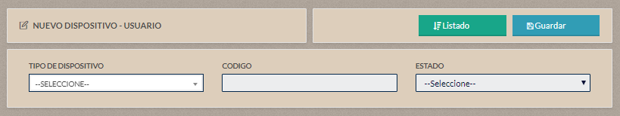

Ingresar datos al Formulario de registro, hacer clic en “Guardar” para agregar un nuevo registro o “Listado” para regresar al listado Dispositivos.

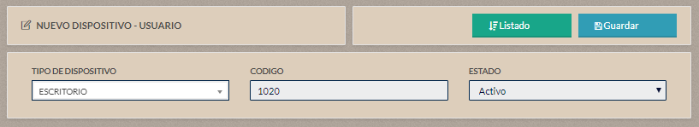

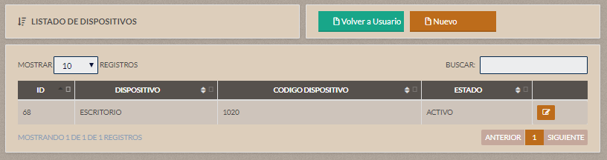

Hacer clic en “Volver a Usuario” para regresar al Listado de Usuarios.



Hacer clic en “Zona Trabajo” para realizar el registro de la Zona Trabajo del Usuario.



El Sistema nos muestra el Interfaz de Listado de Zona de Trabajo.

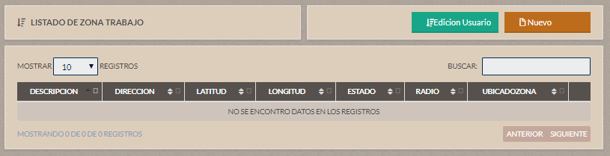

El Sistema me permite realizar un Nuevo Registro de una Zona de Trabajo, al hacer clic en el botón “Nuevo”.



El Sistema nos abrirá el formulario de registro “Nueva Zona Trabajo”.

Este cuenta con datos personales de la Zona de Trabajo: **(Descripción, Dirección, Latitud, Longitud y Estado).**

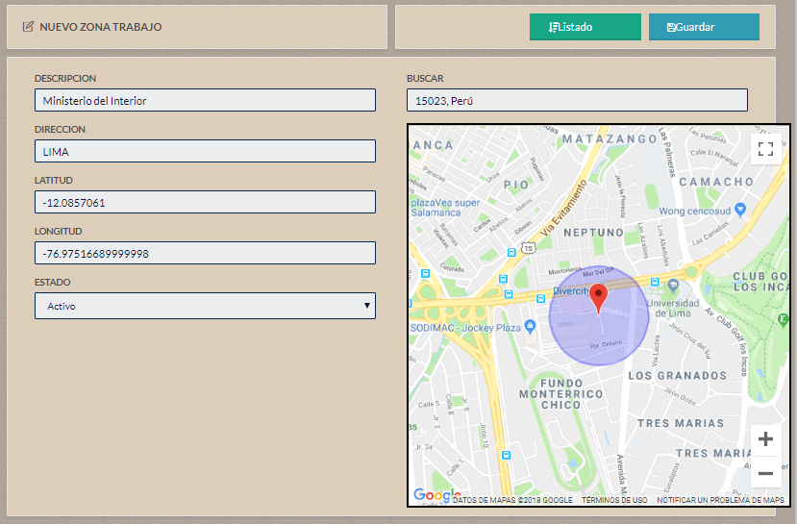

Ingresar datos al Formulario de registro, hacer clic en “Guardar” para agregar un nuevo registro o “Listado” para regresar al listado Zona Trabajo.



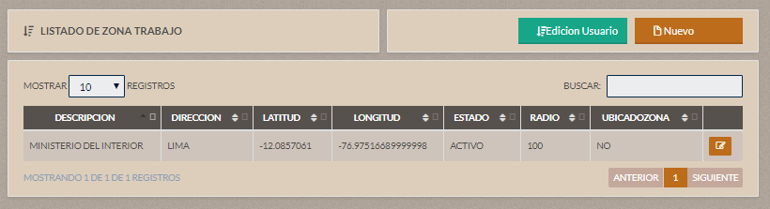

Hacer clic en “Edición Usuario” para regresar al Listado de Usuarios.



Ingresar los datos a modificar, hacer clic en “Actualizar” para modificar el registro o “Listado” para regresar al listado Usuarios.



Al Editar el Usuario, se visualizará los datos actualizados en el listado de “Usuarios”.

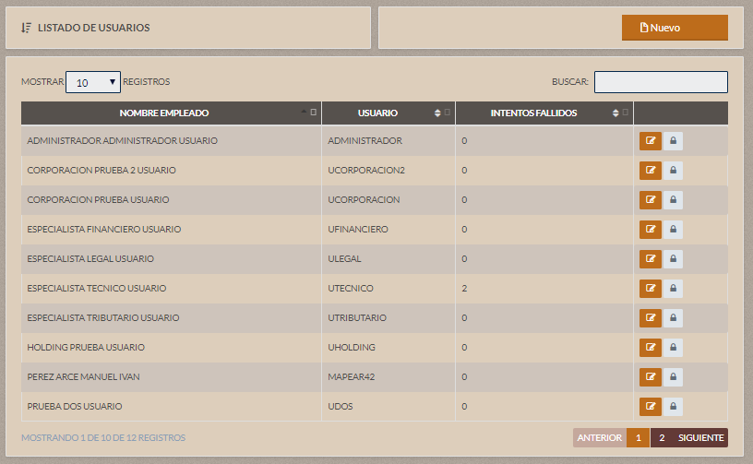

El Sistema me permite Bloquear el Usuario, al hacer clic en el botón “Bloquear Empleado”.



Como resultado nos muestra la siguiente ventana de Confirmación, hacer clic en “OK” para finalizar la operación o “Cancelar” para cancelar la operación.

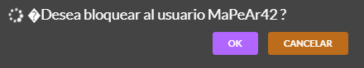

### ROL



Hacer clic en **“SEGURIDAD” >> ROL,** el Sistema nos muestra el Interfaz de Listado Roles.

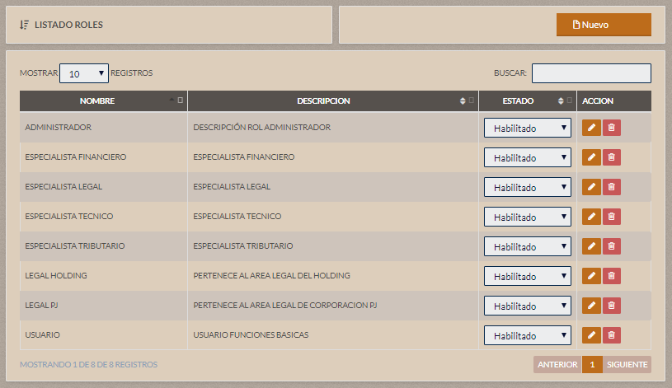

El Sistema me permite realizar un Nuevo Registro de un Rol, al hacer clic en el botón “Nuevo”.



El Sistema nos abrirá el formulario de registro “Nuevo Rol”.

Este cuenta con datos personales del Rol: **(Nombre y Descripción).**

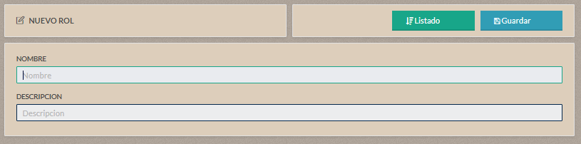

Ingresar datos al Formulario de registro, hacer clic en “Guardar” para agregar un nuevo registro o “Listado” para regresar al listado Roles.

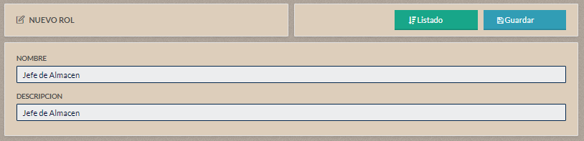

Como resultado nos muestra la siguiente ventana de Confirmación, hacer clic en “Ir a Listado” para finalizar la operación o “Seguir Registrando” para continuar registrando los Usuarios.



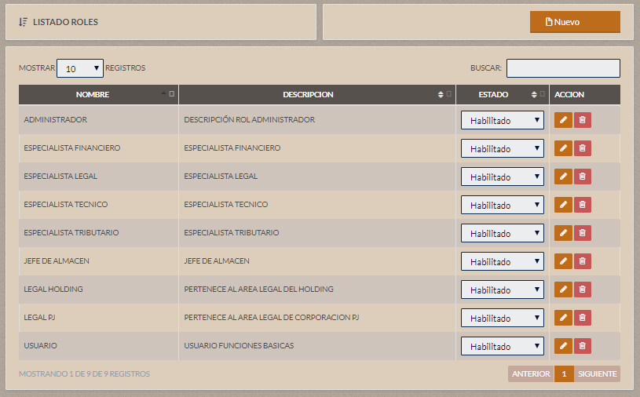

El Sistema me permite editar el registro del Rol, al hacer clic en el botón “Editar”.



El Sistema nos abrirá la interfaz de “Editar Rol”.

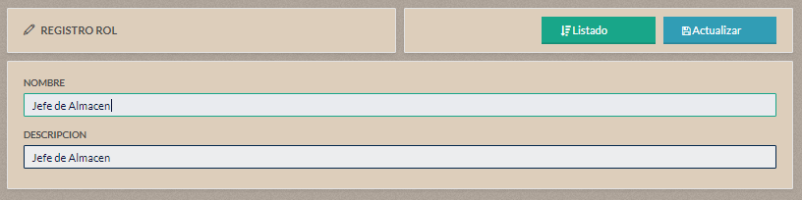

Ingresar los datos a modificar, hacer clic en “Actualizar” para modificar el registro o “Listado” para regresar al listado Roles.

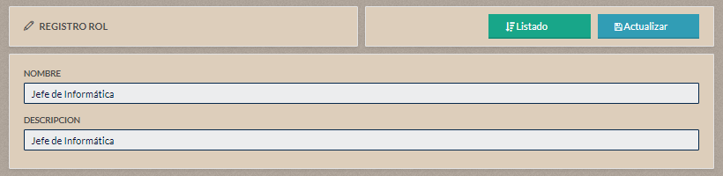

Al Editar el Rol, se visualizará los datos actualizados en el listado de “Roles”.

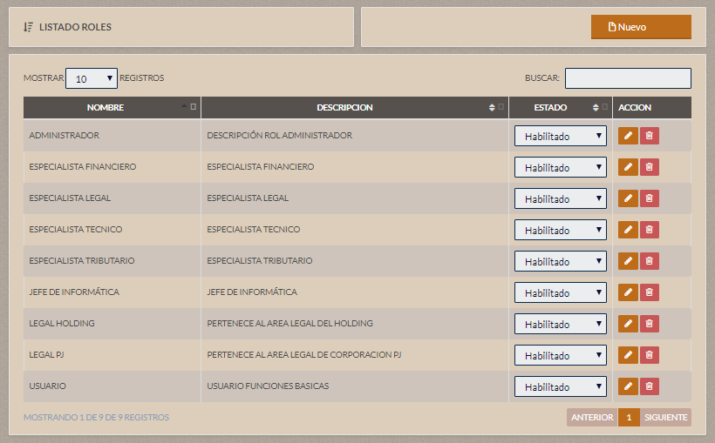

El Sistema me permite eliminar el registro del Rol, al hacer clic en el botón “Eliminar”.



Como resultado nos muestra la siguiente ventana de Confirmación, hacer clic en “SI” para finalizar la operación o “NO” para cancelar la operación.

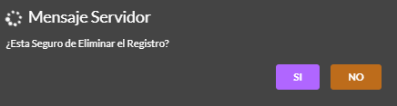

Al Eliminar el Rol, se visualizará los datos actualizados en el listado de “Roles”.

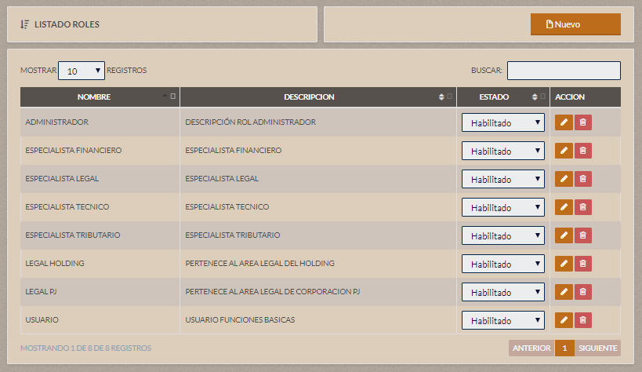

El sistema me permite cambiar el Estado del registro del Rol. Hacer clic en Estado y cambiar al estado: Habilitado y Deshabilitado.



Al cambiar el estado del Rol, se visualizará los datos actualizados en el listado de “Roles”.

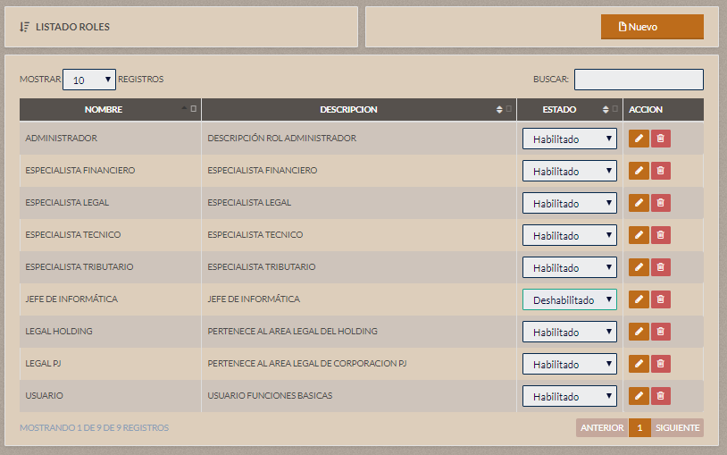

### PERMISOS



Hacer clic en **“SEGURIDAD” >> PERMISOS,** el Sistema nos muestra el Interfaz de Seguridad.

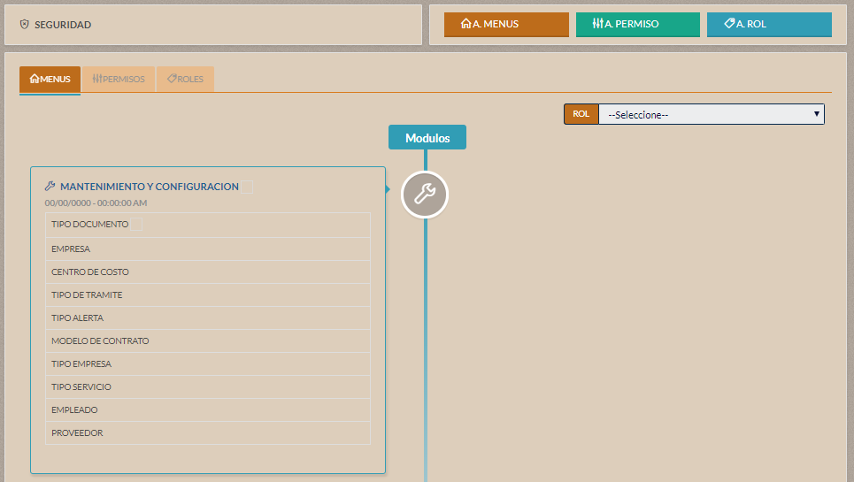

La seguridad del Sistema se basa en 3 Asignaciones importantes, estas son: Asignar Menú, Asignar Permisos y Asignar Roles.

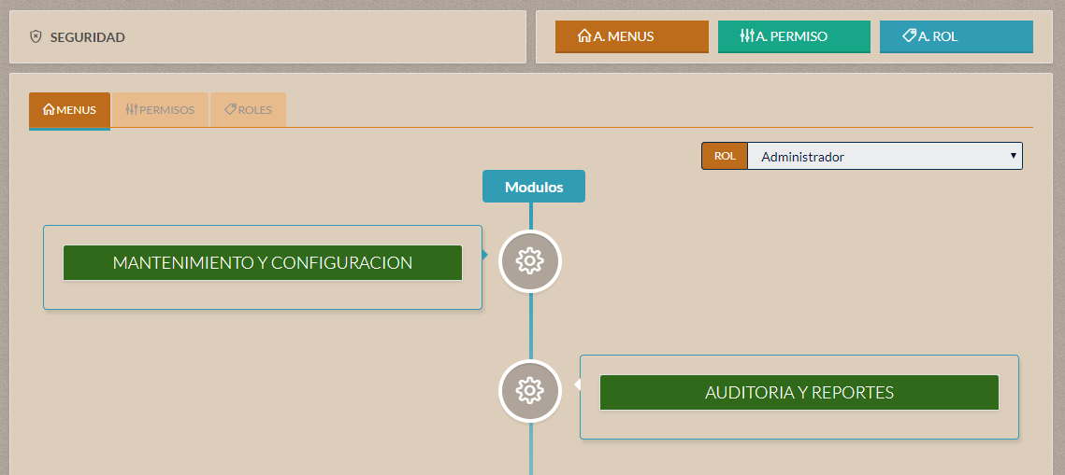

**Asignar Menús**

Hacer clic en el botón “Asignar Menús”.



Para ver sus submenús hacer clic en el botón con los nombres de los módulos.

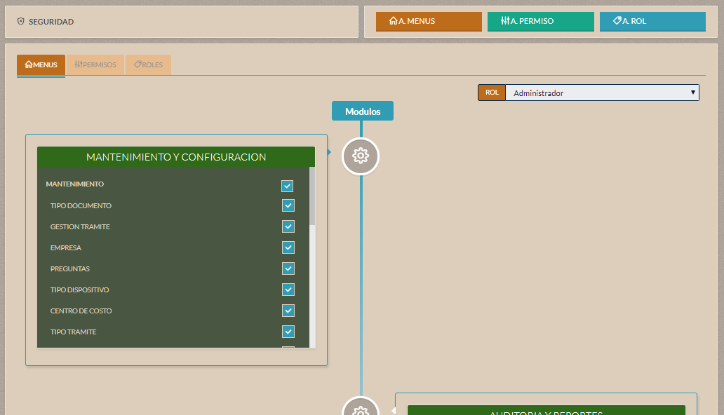

Ahora para quitar o añadir ya sean módulos o submódulos tan solo debemos checkear al lado derecho de cada uno de ellos.



En esta vista podremos ver los Módulos que pertenecen a nuestro Menú Principal.

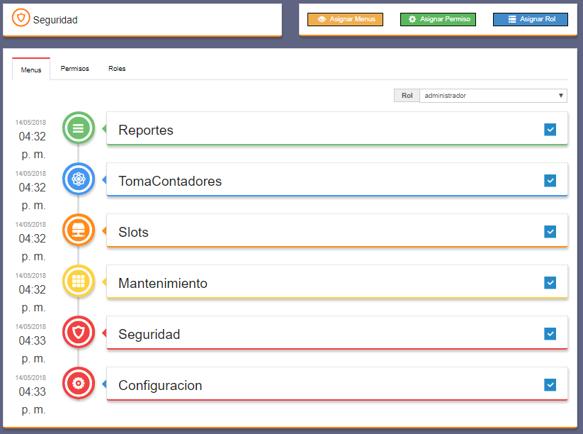

Para ver sus submenús hacer clic en el botón que se encuentra al lado izquierdo de los módulos.

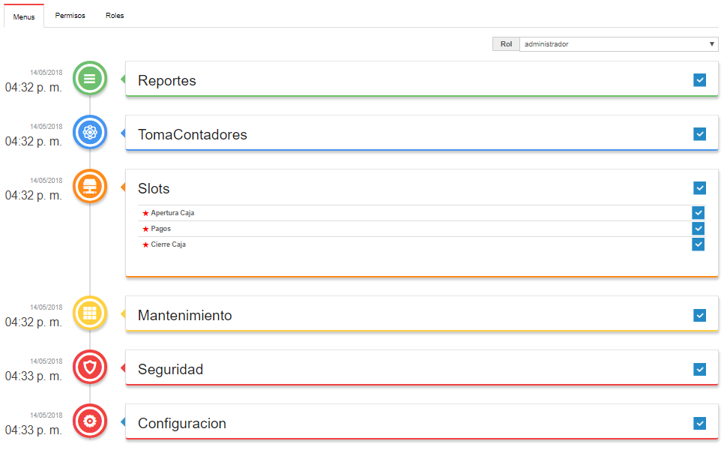

Ahora para quitar o añadir ya sean módulos o submódulos tan solo debemos checkear al lado derecho de cada uno de ellos, al hacer esto muy bien lo visualizamos o no del Sistema.

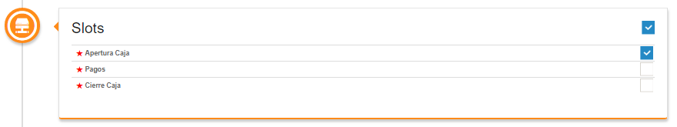

**Asignar Permisos**

Hacer clic en el botón “Asignar Permisos”.

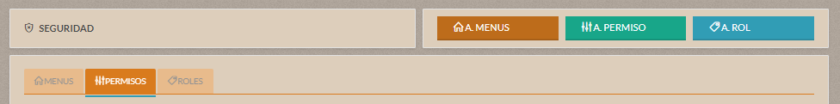

En esta vista podremos ver primero en el lado izquierdo el Rol y al lado derecho los Permisos **(Acciones que se realizan en el sistema)**.

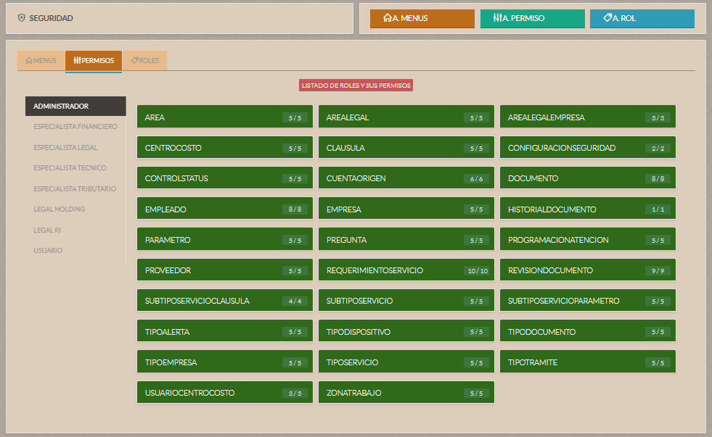

Seguido seleccionar un Rol y nos cargarán sus permisos. Hacer clic en el permiso Principal y nos cargarán una lista de permisos que hacen función al Padre.

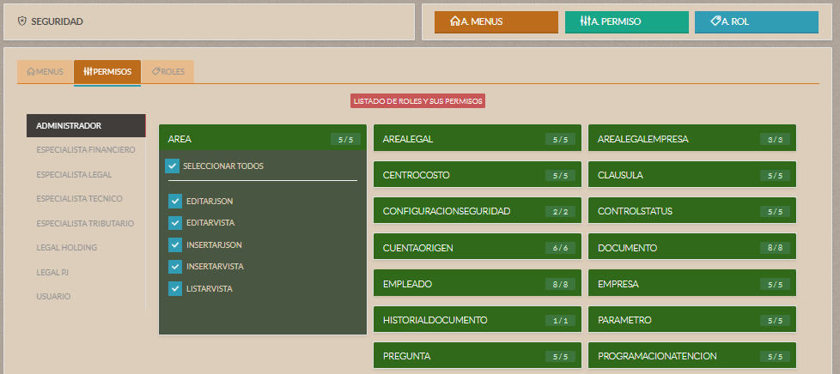

Ahora para quitar o añadir los permisos tan solo debemos checkear al lado izquierdo de cada uno de ellos, al hacer esto muy bien tendremos permiso de realizar estas acciones o no.



**Asignar Roles**

Hacer clic en el botón “Asignar Roles”.

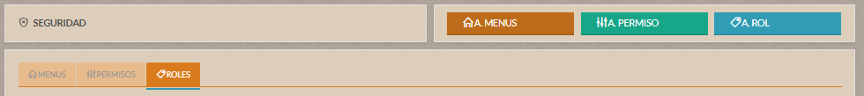

En esta vista podremos ver primero los roles asignados a los usuarios ya creados.

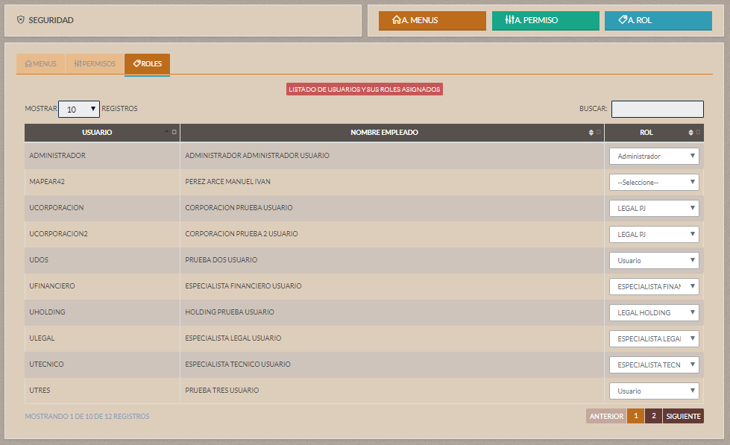

### CONFIGURACION SEGURIDAD



Hacer clic en **“SEGURIDAD” >> CONFIGURACION SEGURIDAD,** el Sistema nos muestra el Interfaz de Configuración.

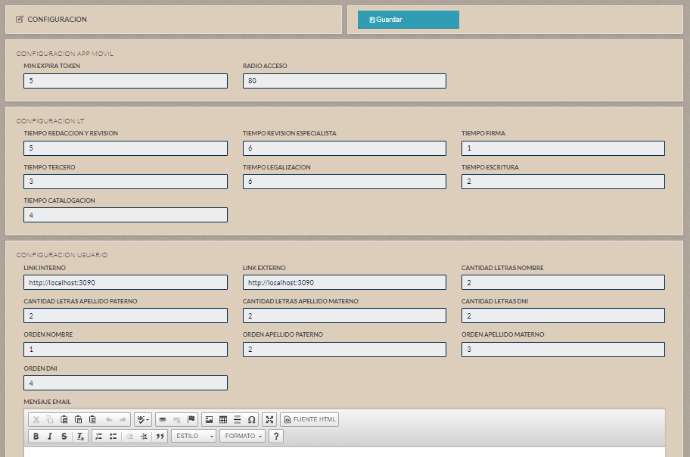

El Sistema nos abrirá el formulario de registro, este cuenta con datos personales de la Configuración Seguridad:

* **Configuración APP Movil:** (Min Expira Token y Radio Acceso).
* **Configuración LT:** (Tiempo Redacción y Revisión, Tiempo Revisión Especialista, Tiempo Firma, Tiempo Tercero, Tiempo Legalización, Tiempo Escritura y Tiempo Catalogación).
* **Configuración Usuario:** (Link Interno, Link Externo, Cantidad Letras Nombre, Cantidad Letras Apellido Paterno, Cantidad Letras Apellido Materno, Cantidad Letras DNI, Orden Nombre, Orden Apellido Paterno, Orden Apellido Materno, Orden DNI, Min Expira Token, Radio Acceso, Tiempo Revisión Responsable y Tiempo Revisión Especialista).



Ingresar datos al Formulario de registro, hacer clic en “Guardar” para agregar un nuevo registro.



### CUENTA DE ORIGEN



Hacer clic en **“SEGURIDAD” >> CUENTA DE ORIGEN,** el Sistema nos muestra el Interfaz de Listado Cuenta Origen.

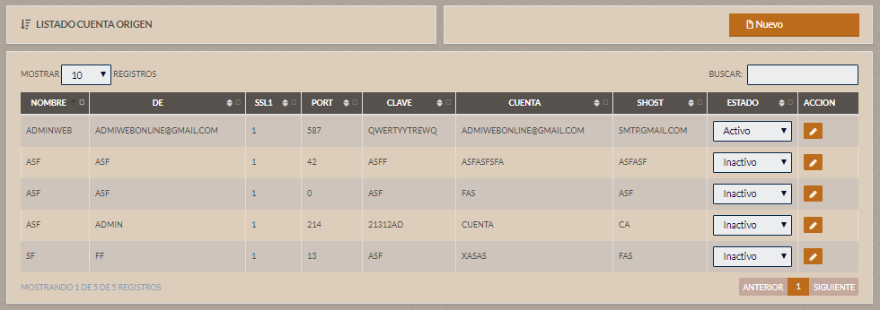

El Sistema me permite realizar un Nuevo Registro de una Cuenta Origen, al hacer clic en el botón “Nuevo”.



El Sistema nos abrirá el formulario de registro “Nueva Cuenta de origen”.

Este cuenta con datos personales de la Cuenta de origen: **(Nombre, Clave, De, Cuenta, Port y Shost).**

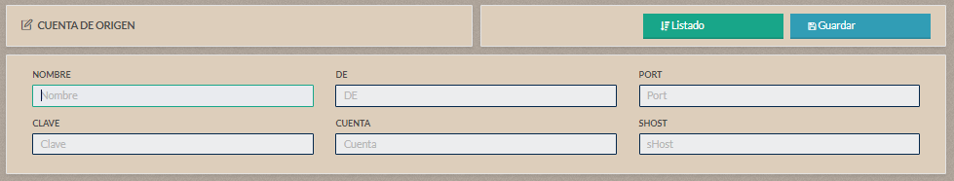

Ingresar datos al Formulario de registro, hacer clic en “Guardar” para agregar un nuevo registro o “Listado” para regresar al listado Cuenta origen.

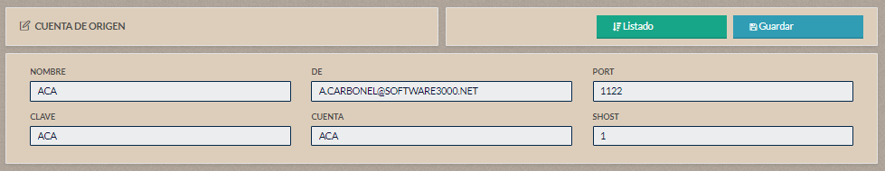

Como resultado nos muestra la siguiente ventana de Confirmación, hacer clic en “Ir a Listado” para finalizar la operación o “Seguir Registrando” para continuar registrando los Usuarios.



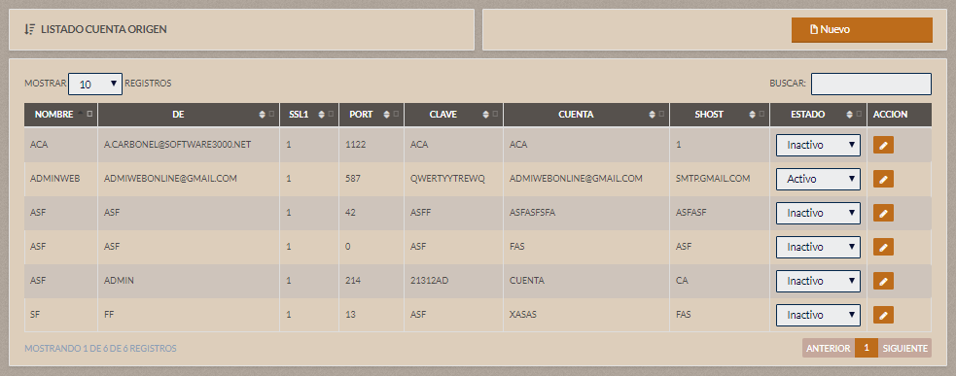

El Sistema me permite editar el registro de la Cuenta de Origen, al hacer clic en el botón “Editar”.



El Sistema nos abrirá la interfaz de “Editar Cuenta Origen”.

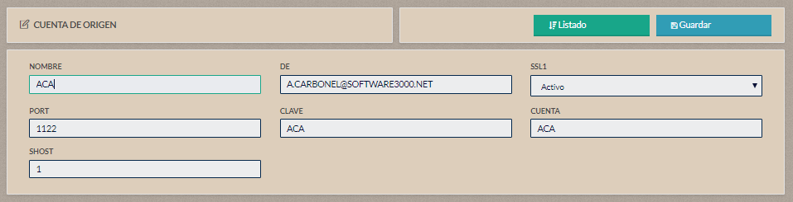

Ingresar los datos a modificar, hacer clic en “Actualizar” para modificar el registro o “Listado” para regresar al listado Cuenta Origen.

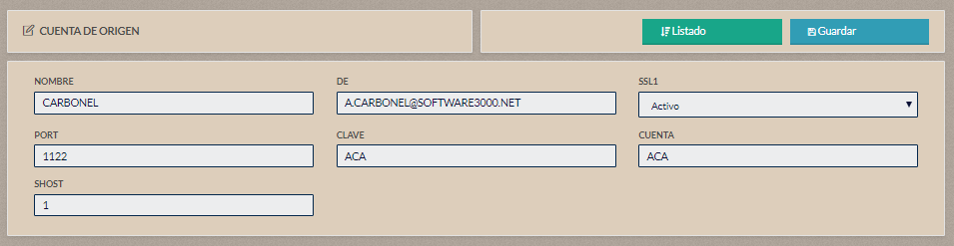

Al Editar la Cuenta de Origen, se visualizará los datos actualizados en el listado de “Cuenta Origen”.

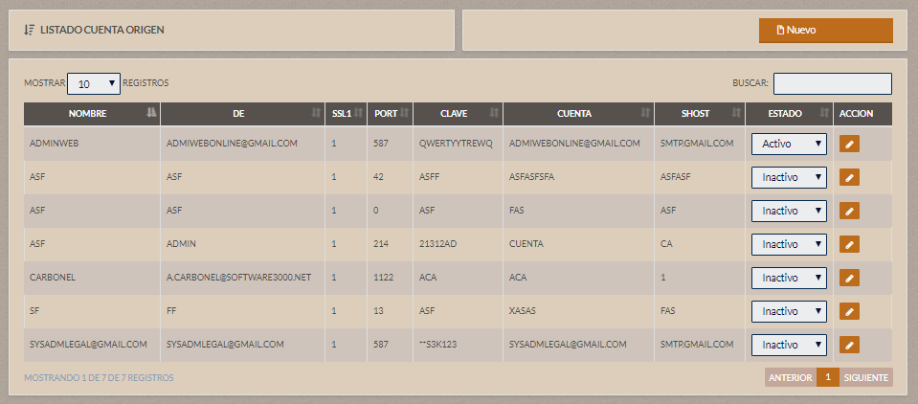

# REQUERIMIENTO

|  |
| --- |
| ***Nota:***  ***Antes de realizar: Registro de un Requerimiento, Redacción de Contrato o Aprobación, se debe de crear en unidad “C” la carpeta “archivos”, dentro de ella todas estas carpetas a continuación:*** |

**Descripción:**

El Sistema permite realizar el registro de un Requerimiento de Servicio, con el fín de registrar la Programación de atención y a su vez asignar que usuarios harán la Redacción y Aprobación de esta.



Hacer clic en Requerimiento nos visualizará el siguiente menú.

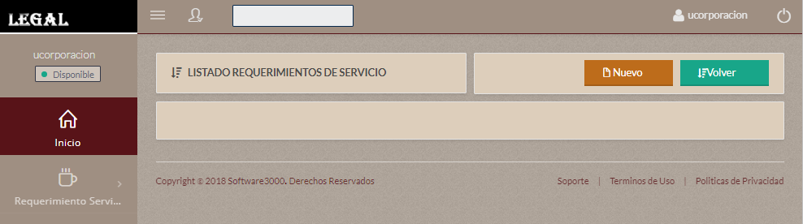



## REQUERIMIENTO DE SERVICIO

**Descripción:**

El Sistema permite realizar el Registro, edición exportación de los Requerimientos de Servicio.

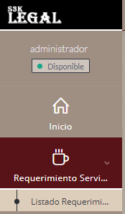

Hacer clic en **“REQUERIMIENTO SERVICIO” >> LISTADO REQUERIMIENTO SERVICIO,** el Sistema nos muestra el Interfaz de Listado Requerimientos de Servicio.

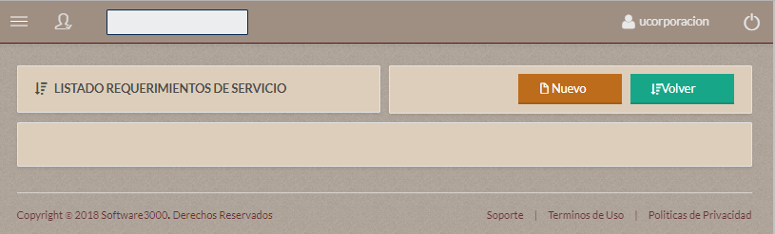

Para realizar la búsqueda de un Requerimiento de Servicio, ingresar el nombre de la empresa en el siguiente imput. Ejemplo: “corporación pj”.

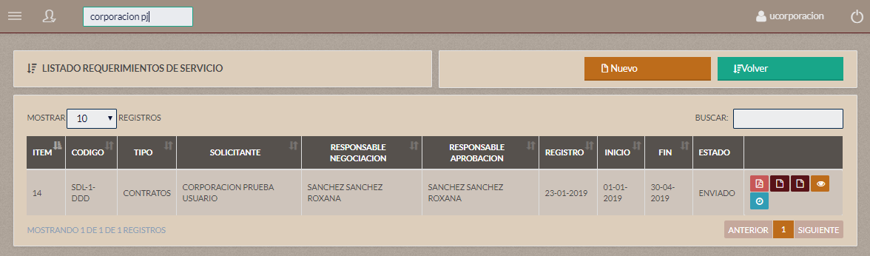

El Sistema me permite realizar un Nuevo Registro de un Requerimiento de Servicio, al hacer clic en el botón “Nuevo”. Si desea regresar a la interfaz de Inicio hacer clic en “Volver”.

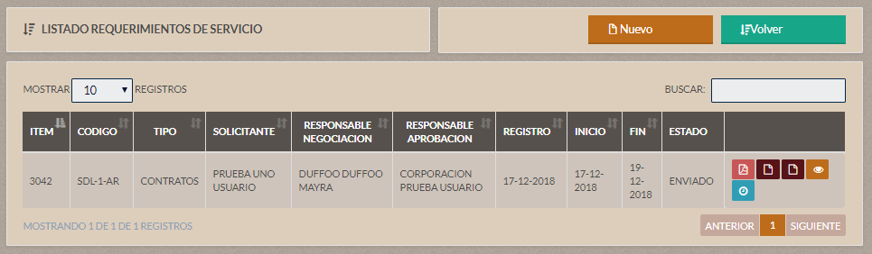

El Sistema nos abrirá el formulario de registro “Nuevo Requerimiento de Servicio”.

Este cuenta con datos personales del Requerimiento de Servicio.

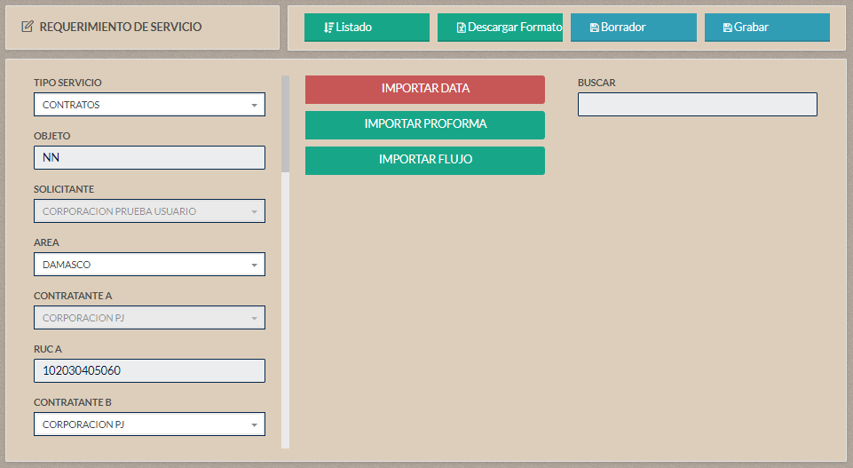

Ingresar datos al Formulario de registro, Importar Proforma y Importar Flujo; hacer clic en “Guardar” para agregar un nuevo registro o “Listado” para regresar al listado Modelo de Contrato.

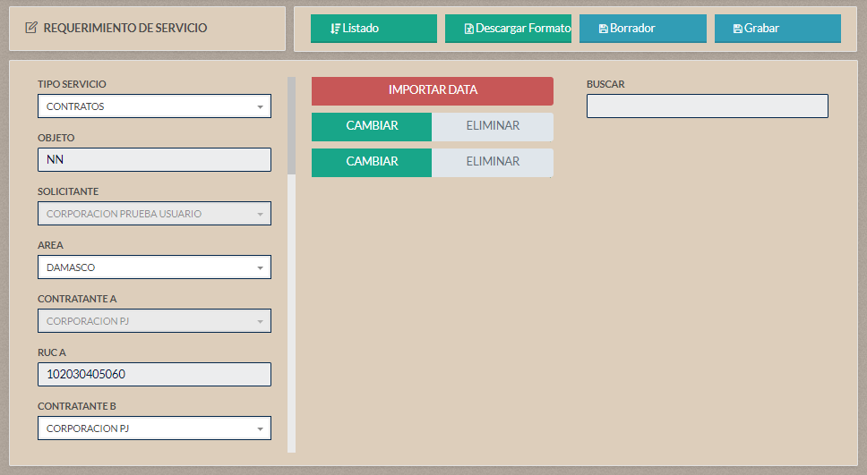

El Sistema nos muestra a continuación una Alerta de Correo, seleccionar Destinatario; hacer clic en “Guardar” para agregar un nuevo registro o “Cerrar” cancelar la operación.

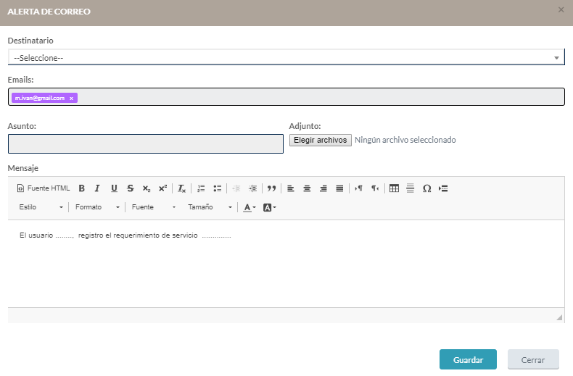

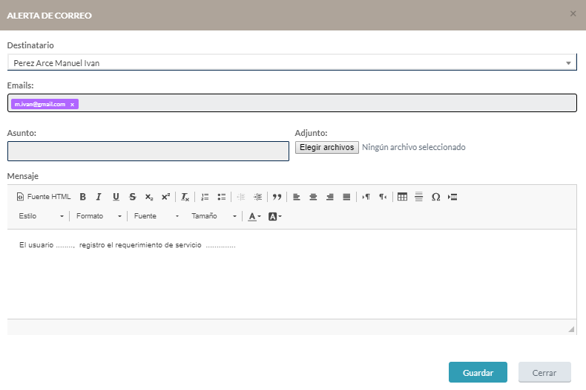

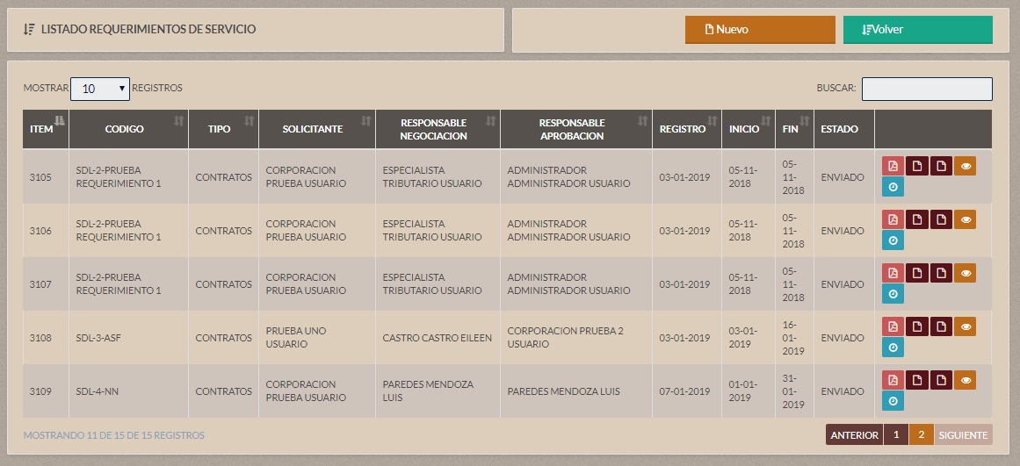

El Sistema me permite descargar la Proforma, al hacer clic en el botón “Descargar Proforma”.



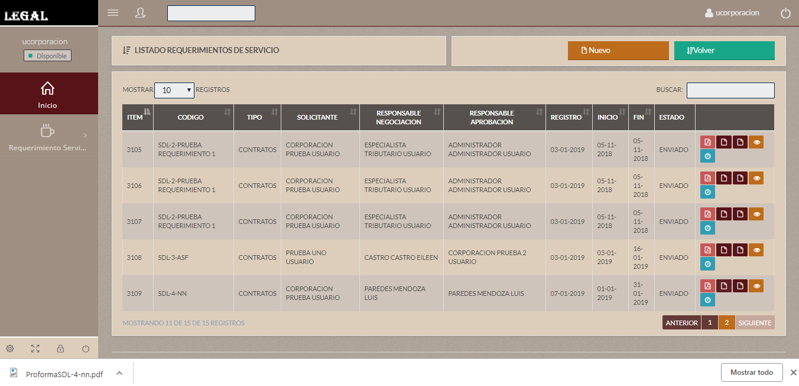

El Sistema me permite descargar el Flujo, al hacer clic en el botón “Descargar Flujo”.



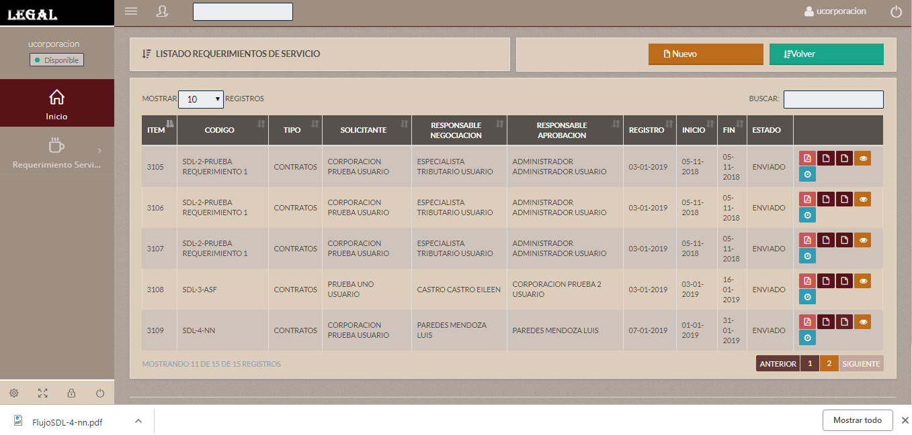

El Sistema me permite Editar el registro del Modelo de Contrato, al hacer clic en el botón “Ver”.



El Sistema nos abrirá la interfaz de “Editar Requerimiento de Servicio”.

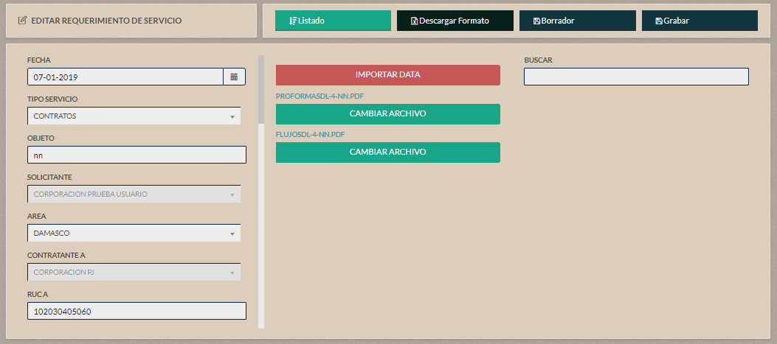

Ingresar los datos a modificar, hacer clic en “Grabar” para modificar el registro o “Listado” para regresar al listado Requerimiento de Servicio.



Al Editar el Requerimiento de Servicio, se visualizará los datos actualizados en el listado de “Requerimientos de Servicio”.



El Sistema me permite Programar Atención el registro del Requerimiento de Servicio, al hacer clic en el botón “Programar Atención”.



El Sistema nos abrirá la interfaz de “Programación de Atención”.

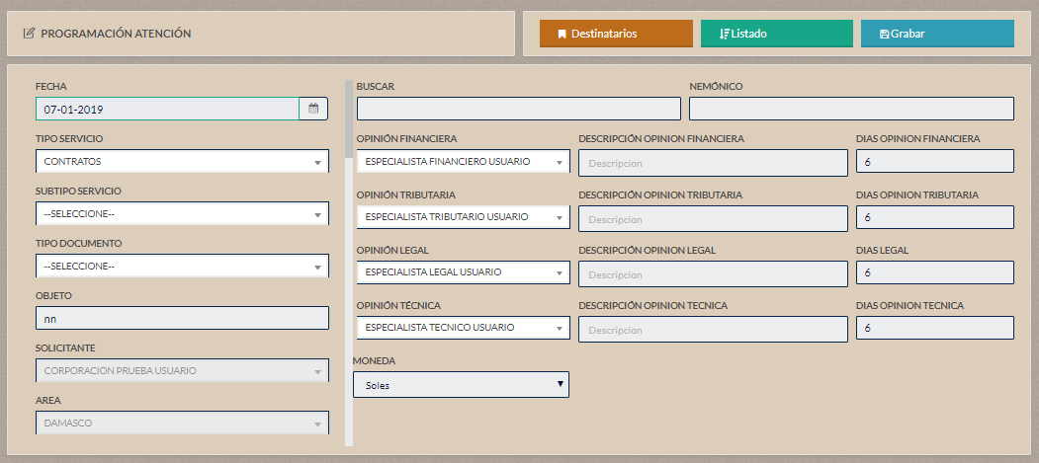

Aquí es donde asignaremos el usuario que realice las siguientes funciones:

* Redactar el Contrato.
* Aprobar el Documento.
* Archivar el Documento.
* Responsable del Tramite Interno y Externo.
* Los Especialistas en: “Legal, Financiero, Técnico y Tributario”.

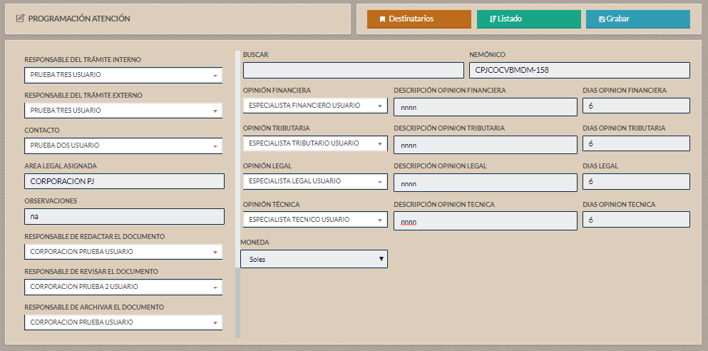

Ingresar los datos a registrar, hacer clic en “Grabar” para realizar el registro o “Listado” para regresar al listado Requerimiento de Servicio.

***Ejem:***

* ***Responsable de Redactar el Documento:*** “ucorporacion”.
* ***Responsable de Revisar el Documento*:** “ucorporacion2”.



Al realizar el registro se reflejará dicho registro en la grilla Listado programación de Atención con el estado ***“EN CURSO”.***

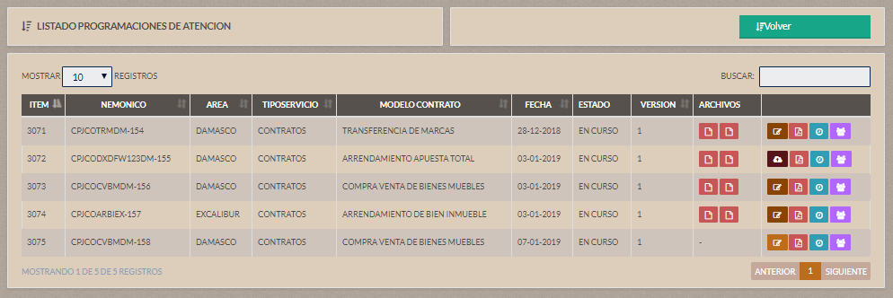

# REDACCION DE CONTRATO

|  |
| --- |
| ***Nota:***  ***Loguearse con la cuenta del usuario la cual ha sido asignada la Redacción del documento.***  ***Si en “Aprobaciones” fue rechazada alguna Redacción será visualizada nuevamente en el listado con el Estado “POR REDACTAR” y con los campos observados marcados en Rojo.*** |

**Descripción:**

El Sistema permite realizar el registro de la Redacción del Contrato, con el fín de registrar los Parámetros, Clausulas del contrato y la Programación de Atención que se Aprobará.



Hacer clic en Redacción de Contrato nos visualizará el siguiente menú.

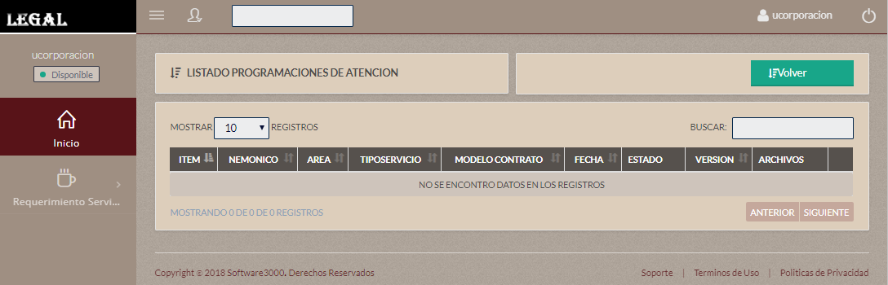



## REDACTAR CONTRATO

**Descripción:**

El Sistema permite realizar la Redacción del Contrato de la Programación de Atención.

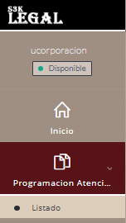

Hacer clic en **“PROGRAMACION DE ATENCION” >> LISTADO DE DOCUMENTOS,** el Sistema nos muestra el Interfaz de Listado Programación de Atención.

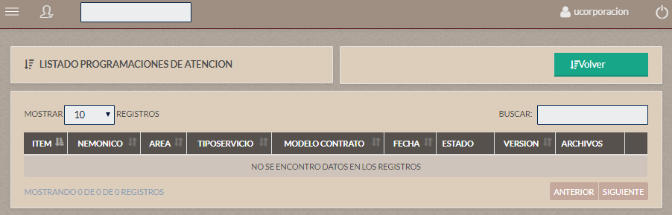

Para realizar la búsqueda de una Programación de Atención, ingresar el nombre de la empresa en el siguiente input. Ejemplo: “corporación pj”.

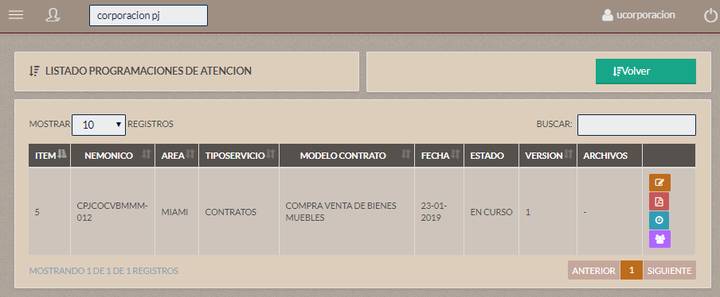

El Sistema me permite Redactar Contrato del registro de la Programación de Atención, al hacer clic en el botón “Redactar Contrato”.



El Sistema nos abrirá la interfaz de “Nuevo Documento”.

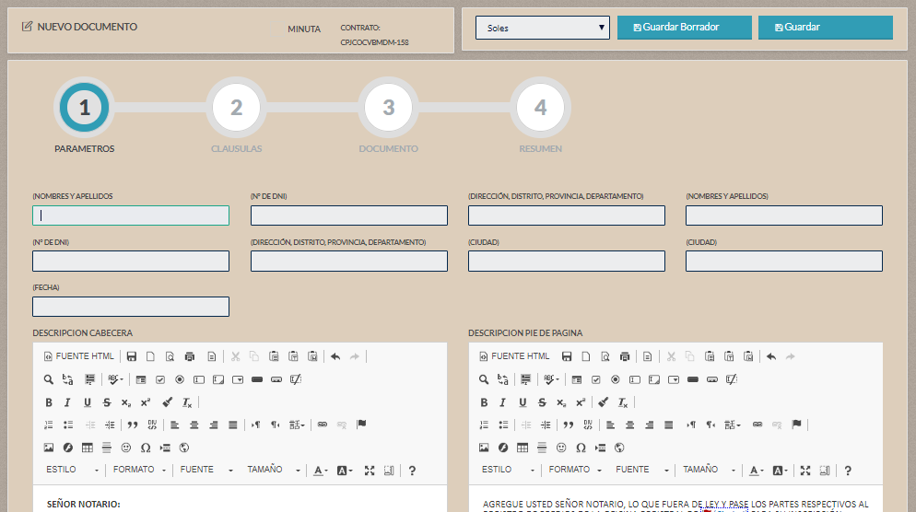

**Ingresar los datos del Parametro:**

Nombres y Apellidos, Nro de DNI, Dirección, Distrito, Provincia, Departamento, Ciudad y Fecha, Descripción Cabecera y Descripción Pie de Página.



**Ingresar los datos de la Clausula:**

Buscar la Clusula y Seleccionar. Si no se le asigno un parámetro a dicha clausula nos saldrá una ventana con un mensaje referente a la misma.

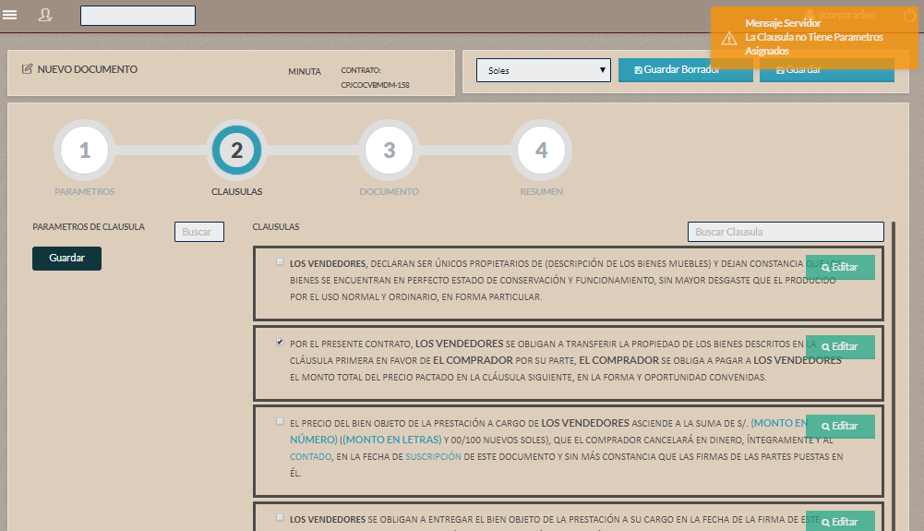

**Verificar el Documento:**

En el paso 3 podemos observar el documento en el formato PDF a descargar.

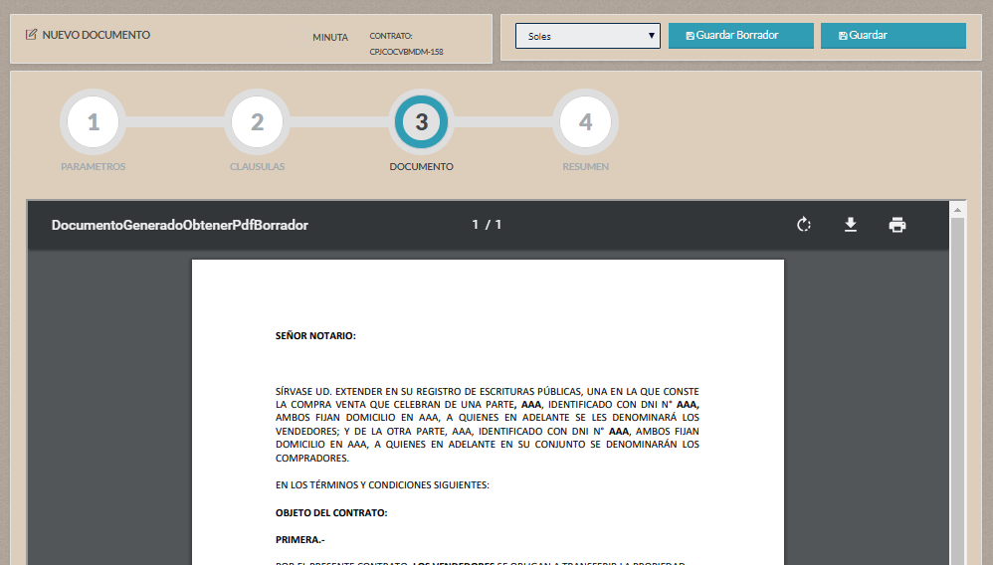

**Resumen:**

En el paso 4 podemos observar el Resumen de todo lo realizadom en l documento.

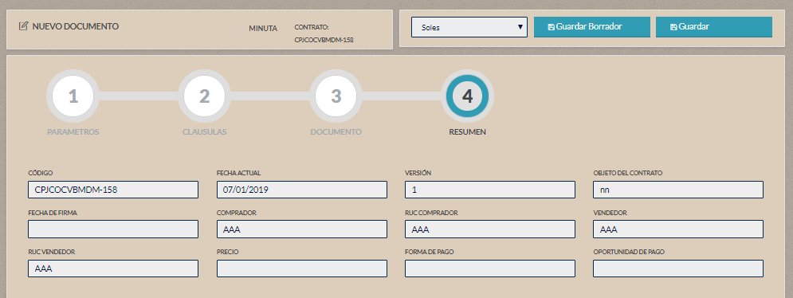

Ingresar los datos a registrar, hacer clic en “Guardar”.



Hacer clic en “Guardar” para terminar el proceso de registro.

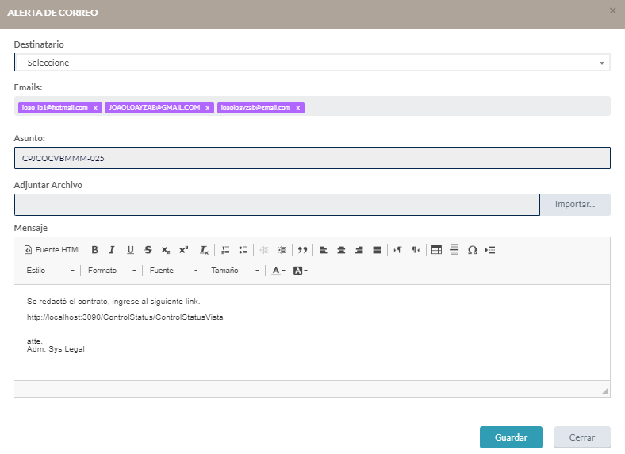

Al realizar la Redacción se reflejará dicho registro en la grilla Listado programación de Atención con el estado ***“EN CURSO”.***

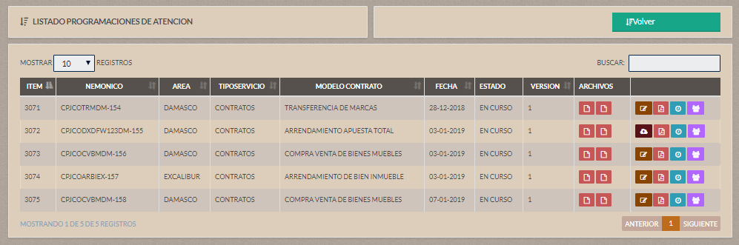

El Sistema me permite descargar la Programación, al hacer clic en el botón “Descargar Programación”.



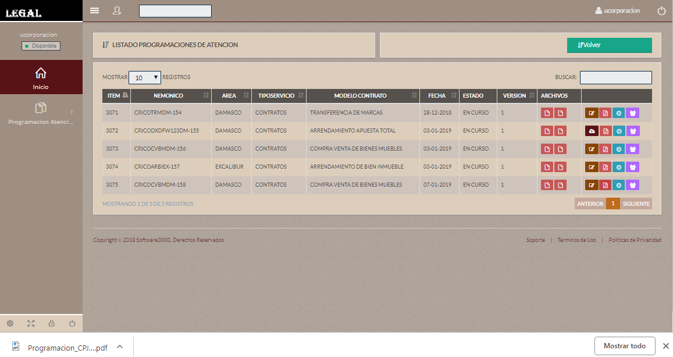

El Sistema me permite ver la Programación de Atención del registro de la Programación de Atención, al hacer clic en el botón “Ver Programación”.



El Sistema nos abrirá la interfaz de “Programación de Atención”.

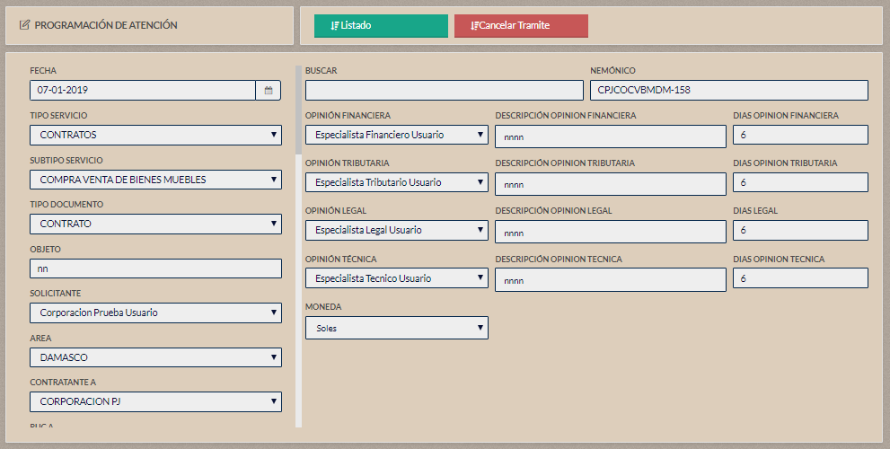

Hacer clic en “Cancelar Tramite” para cancelar la operación de Programación de Atención.



Hacer clic en “Listado” para regresar al listado de Programación de Atención.



Hacer clic en “Listado” para regresar al listado de Programación de Atención.



El Sistema me permite ver el listado de los Usuarios Involucrados, al hacer clic en el botón “Ver Usuarios”.



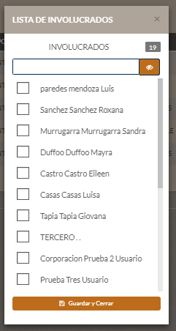

# APROBACIONES

|  |
| --- |
| ***Nota:***  ***Loguearse con la cuenta del usuario la cual ha sido asignada la Revisión del documento.***  ***Si se rechaza el Documento en “Aprobaciones”, este se devolverá a “Redacción de Contrato” con los campos observados marcados en Rojo.*** |

**Descripción:**

El Sistema permite realizar la Aprobación del Contrato, con el fín de aprobar la programación de Atención.



Hacer clic en Aprobaciones nos visualizará el siguiente menú.

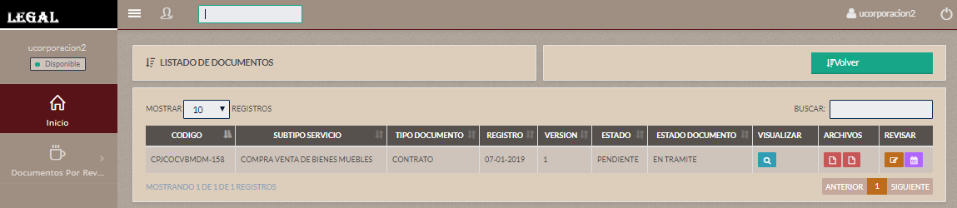



## REVISAR CONTRATO

**Descripción:**

El Sistema permite realizar la Revisión del Contrato.

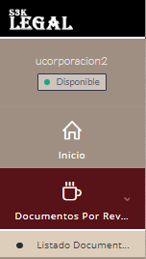

Hacer clic en **“DOCUMENTOS POR REVISAR” >> LISTADO DE DOCUMENTOS,** el Sistema nos muestra el Interfaz de Listado de Documentos.

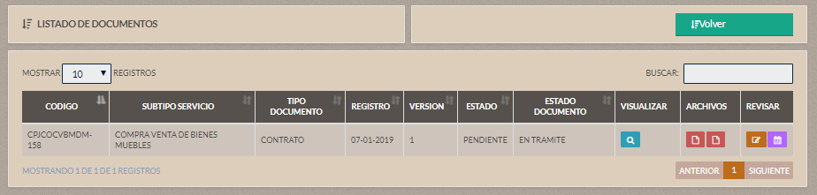

El Sistema me permite Revisar el registro del Documento, al hacer clic en el botón “Revisar”.



El Sistema nos abrirá la interfaz de “Nueva Revisión Documento”.

***Paso 1:***

Verificar la Programación de Atención.

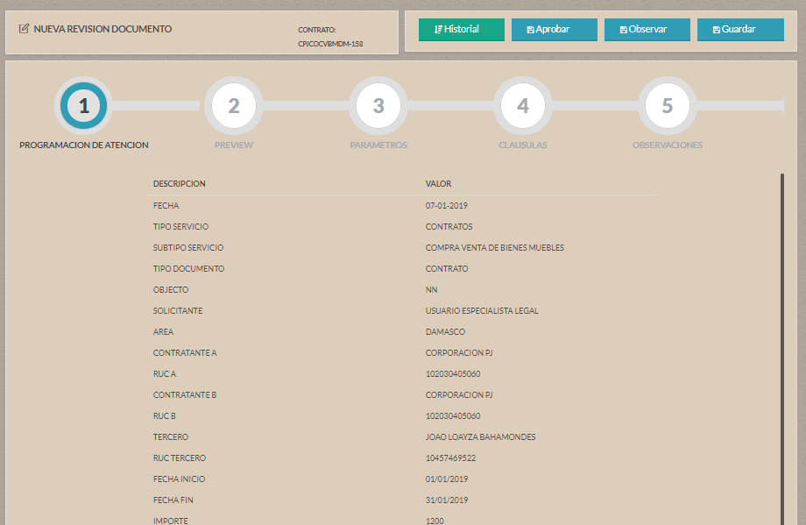

***Paso 2:***

Verificar la Pre Vista.

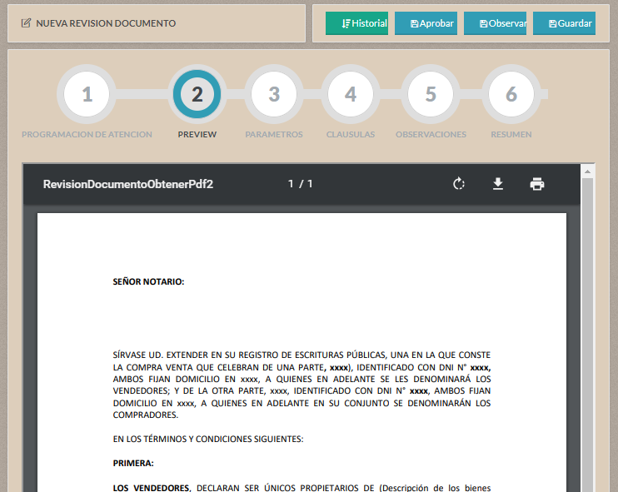

Si hay alguna observación hacer clic en “Observar”.



Al hacer clic en Observar el botón cambia ha color ROJO y lleva el nombre de “Rechazar”. En caso se “Observa” se habilitarán los Pasos 3, 4, 5 y 6.

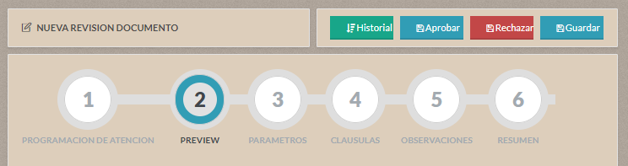

***Paso 3:***

Seleccionar los Parametros que se crea que tengan errores.

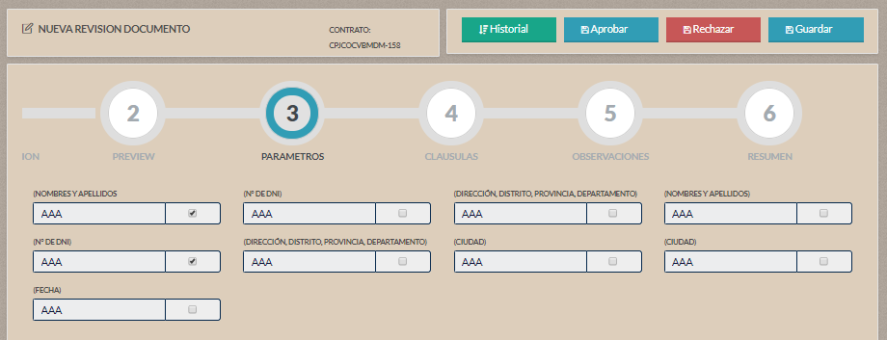

***Paso 4:***

Seleccionar las Clausulas que se crea que tengan errores.

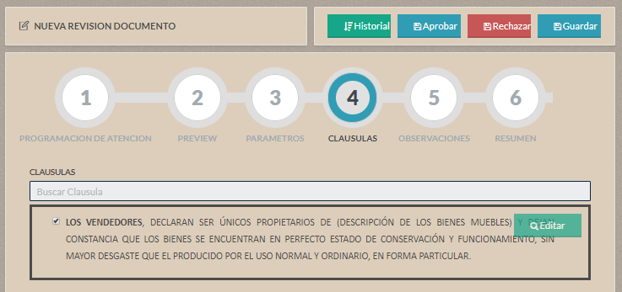

***Paso 5:***

Ingresar las observaciones si es que la tuvieran en los campos seleccionados anteriormente.

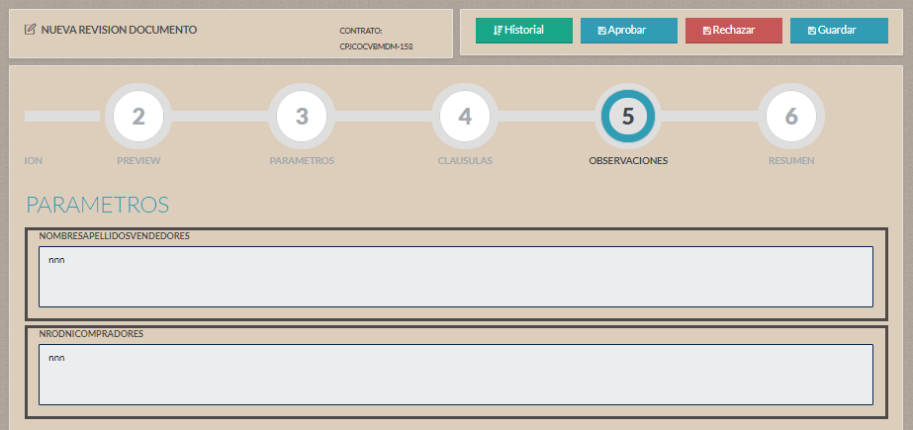

***Paso 6:***

Visualizará el resumen de lo procesado hasta el momento.

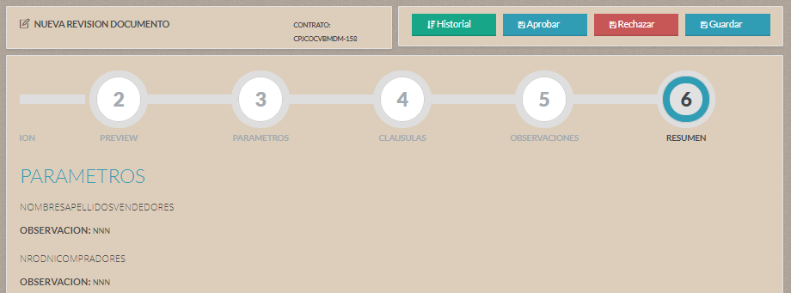

Por último, hacer clic en “Guardar” si desea guardar el registro o “Rechazar” para rechazar el documento.

|  |
| --- |
| ***Nota:***  Si existe observaciones registradas al hacer clic en “Rechazar”, enviará nuevamente el Documento observado a la bandeja de “Redacción de Contratos” con los campos Observados en ROJO. |



Como resultado nos muestra la siguiente ventana de Confirmación, hacer clic en “Si” para finalizar la operación o “No” para cancelar la operación.

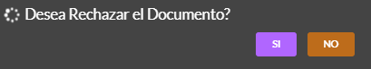

Al hacer clic en “SI” nos saldrá una ventana para la alerta de correo. Hacer clic en “Guardar” para finalizar la operación o “Cerrar” para cancelar la operación.

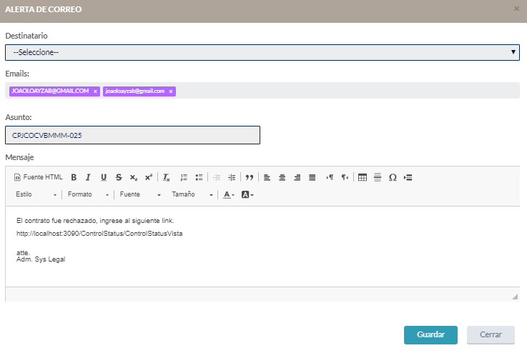

Como resultado el registro desaparecerá de la bandeja de Aprobaciones.

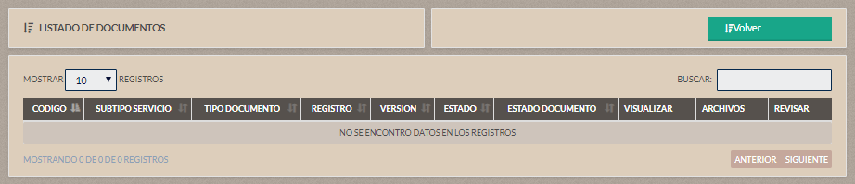

|  |
| --- |
| ***Nota:***  Si no existe observaciones hacer clic en “Aprobar”, una vez aprobado el documento tendrá que ser aprobados por los 4 especialistas: “Legal, Financiero, Técnico y Tributario”. |

***Loguearse como Especialista Legal:***

Hacer clic en “Aprobaciones” y nos aparecerán los documentos por Revisar.

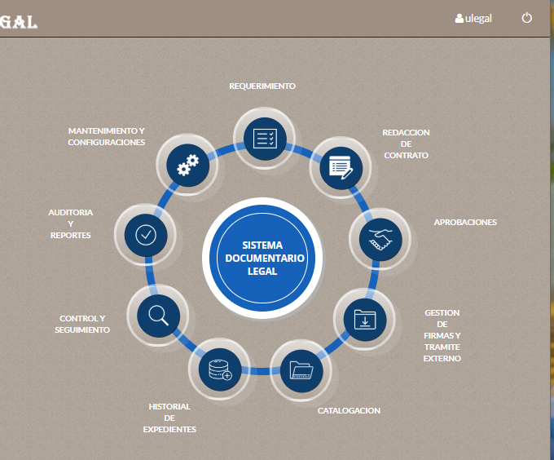

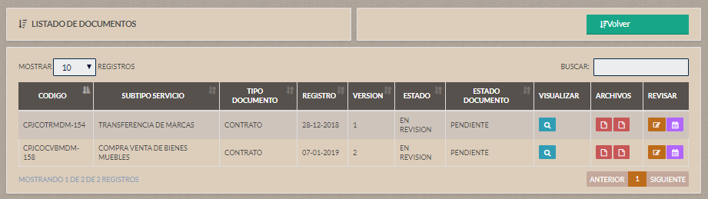

Repetir los “6 Pasos” para la revisión del Documento.

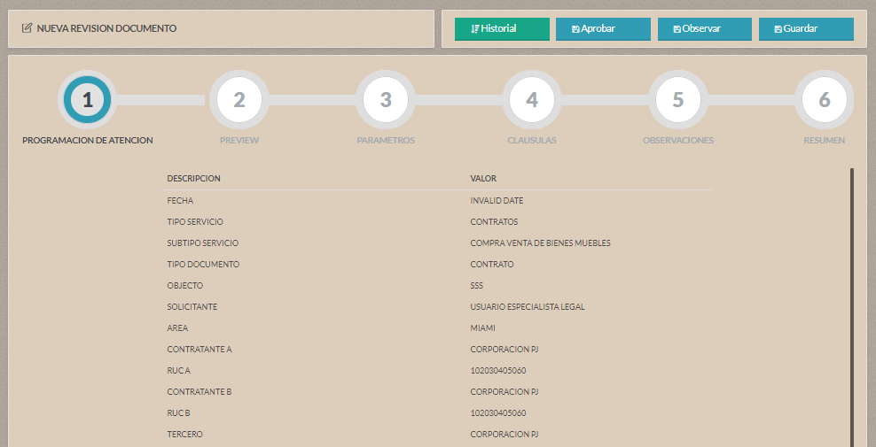

***Loguearse como Especialista Financiero:***

Hacer clic en “Aprobaciones” y nos aparecerán los documentos por Revisar.

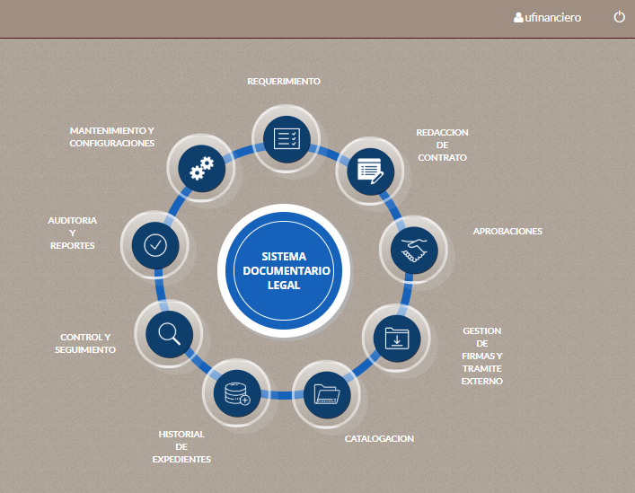

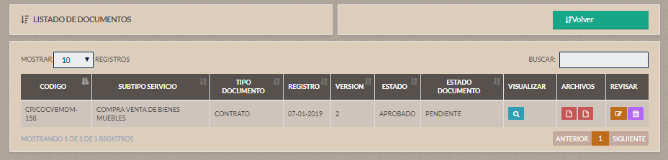

Repetir los “6 Pasos” para la revisión del Documento.



***Loguearse como Especialista Técnico:***

Hacer clic en “Aprobaciones” y nos aparecerán los documentos por Revisar.

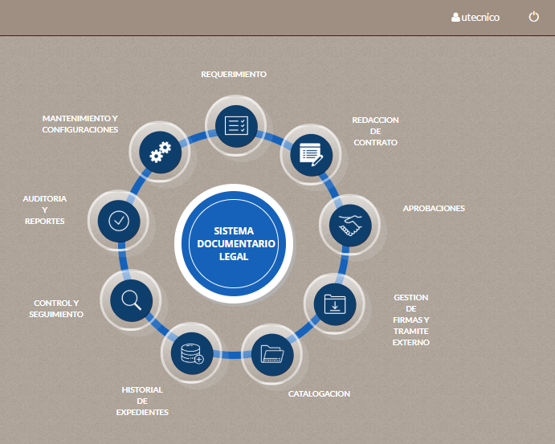

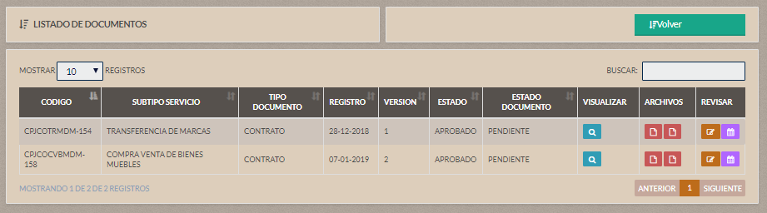

Repetir los “6 Pasos” para la revisión del Documento.



***Loguearse como Especialista Tributario:***

Hacer clic en “Aprobaciones” y nos aparecerán los documentos por Revisar.

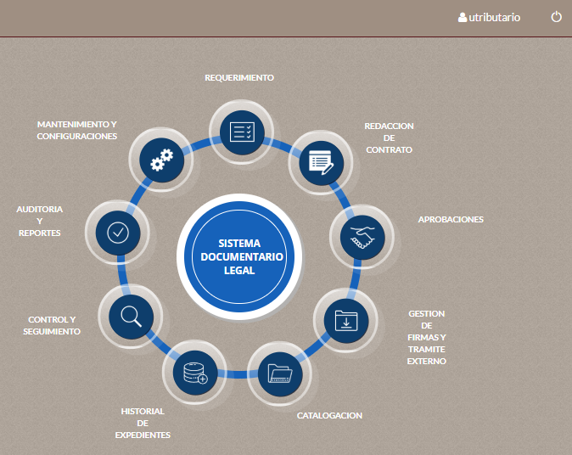



Repetir los “6 Pasos” para la revisión del Documento.



# GESTION DE FIRMAS Y TRAMITE EXTERNO

|  |
| --- |
| ***Nota:***  ***Solo y tan solo se podrá visualizar los documentos que hallan sido Aprobados por los 4 especialistas.***  ***Loguearse con la cuenta del usuario la cual ha sido asignada al responsable del Trámite Interno ó gestión de Firmas.*** |

**Descripción:**

El Sistema permite realizar la Gestión de las Firmas y El tramite Externo de los documentos.



Hacer clic en Gestión de Firmas y Tramite Externos, nos visualizará el siguiente menú.

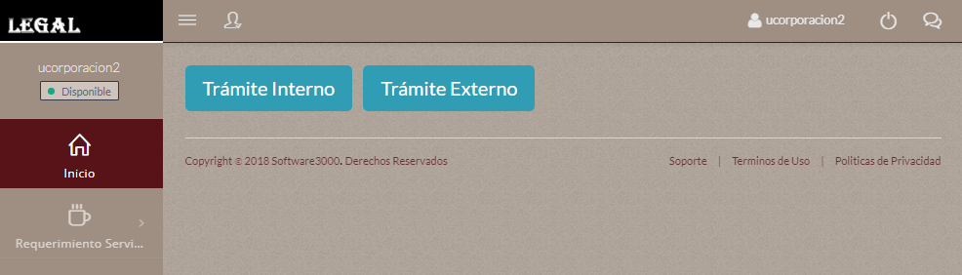



## GESTION DE FIRMAS O TRAMITE INTERNO

**Descripción:**

El Sistema permite realizar la Gestión de Firmas del Documento.

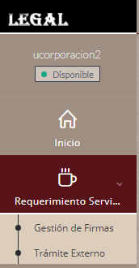



Hacer clic en **“REQUERIMIENTO DE SERVICIO” >> GESTION DE FIRMAS,** el Sistema nos muestra el Interfaz de Listado de Firmas.

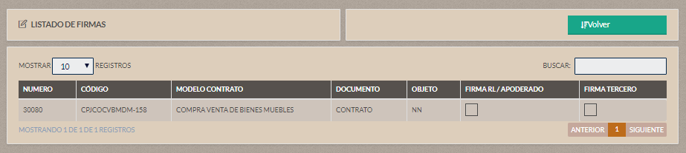

El Sistema me permite asignar la Firma RL / Apoderado y la Firma Tercero. Para eso solo debemos de checkear esos campos.

***Firma RL / Apoderado***

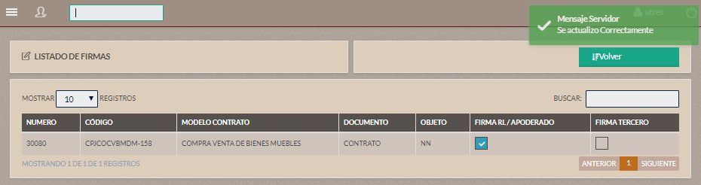

***Firma Tercero***

Hacer clic al check y nos abrirá la siguiente ventana. Hacer clic en “Guardar” para terminar con la operación o “Cerrar” para cancelarla.

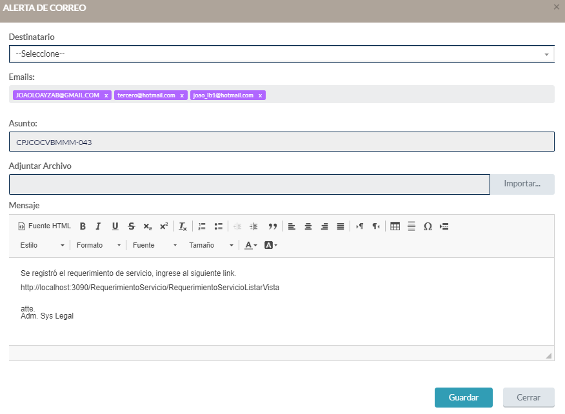

Al “Guardar” nos aparecerá una ventana con el mensaje “Se actualizo Correctamente”. Se podrá apreciar que el registro del documento ya no es visible en el Listado de Firmas.

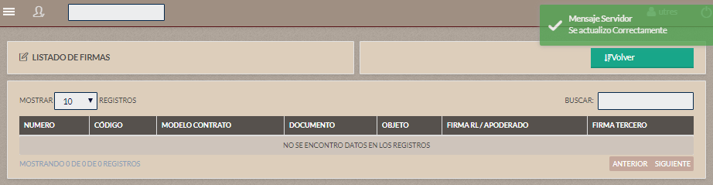

|  |
| --- |
| ***Nota:***  ***Terminado el Proceso de asignar las Firmas al Documento, el documento ahora será visible en el proceso de Tramite Externo.*** |

## TRAMITE EXTERNO

**Descripción:**

El Sistema permite realizar la Gestión de Trámite Externo.





Hacer clic en **“REQUERIMIENTO DE SERVICIO” >> TRAMITE EXTERNO,** el Sistema nos muestra el Interfaz de Listado de Trámites Externos.

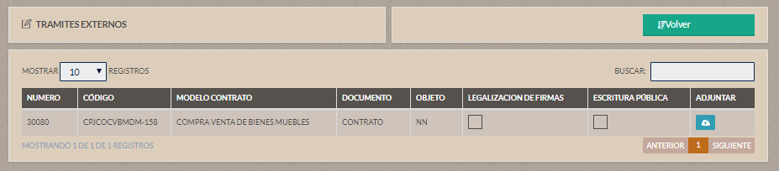

El Sistema me permite asignar la Legalización de Firmas y la Escritura Pública. Para eso solo debemos de checkear esos campos.

***Legalización de Firmas***

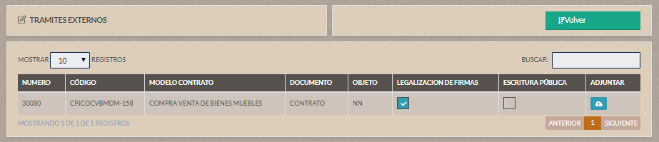

***Escritura Pública***

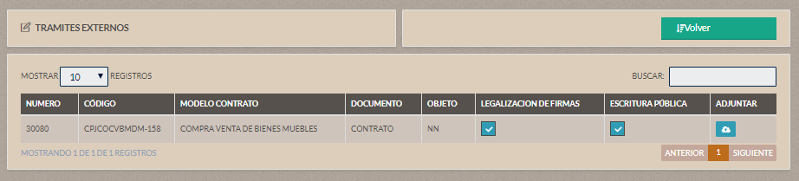

***Adjuntar***

Al hacer clic en “Adjuntar” y nos abrirá la siguiente ventana. Hacer clic en “Guardar” para terminar con la operación o “Cerrar” para cancelarla.



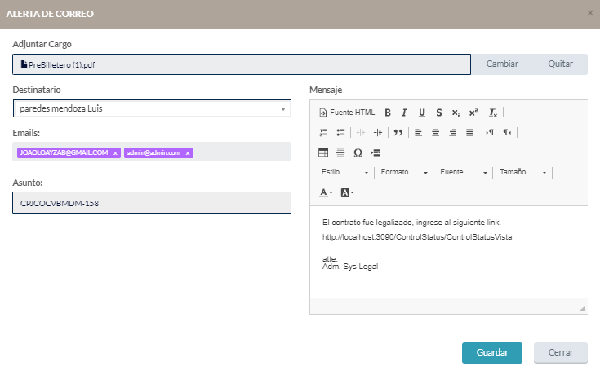

Al “Guardar” nos aparecerá una ventana con el mensaje “Se actualizo Correctamente”. Se podrá apreciar que el registro del documento ya no es visible en el Listado deTrámites Externos.

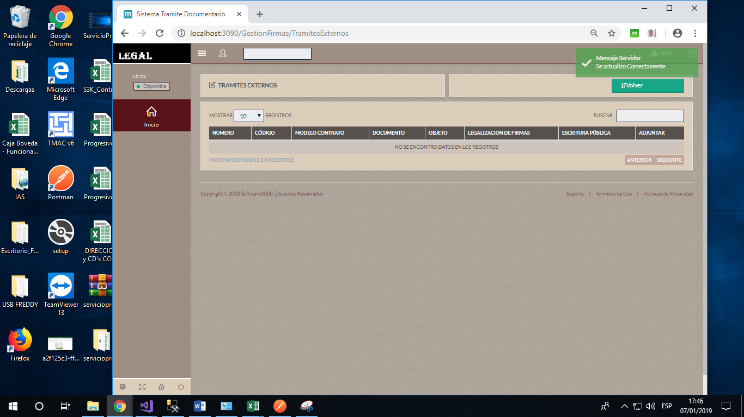

|  |
| --- |
| ***Nota:***  ***Terminado el Proceso de Trámite Externo, el documento será visible en el proceso de “Catalogación y Archivo”.*** |

# CATALOGACION

|  |
| --- |
| ***Nota:***  ***Solo y tan solo se podrá visualizar los documentos que hallan sido asignado correctamente la Gestión de Firmas y el Trámite Externo.***  ***Loguearse con la cuenta del usuario la cual ha sido asignada al responsable de Archivar el Documento.*** |

**Descripción:**

El Sistema permite realizar la Catalogación y Archivo del Documento.



Hacer clic en Catalogación, nos visualizará el siguiente menú.

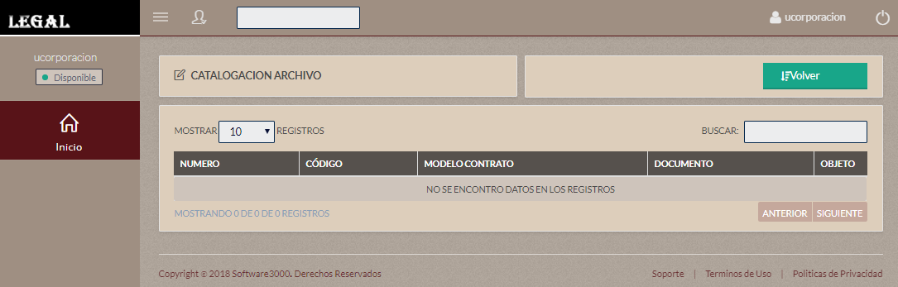



## CATALOGACION Y ARCHIVO

**Descripción:**

El Sistema permite realizar la Catalogación y el Archivo del Documento.

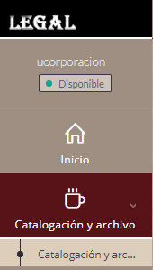

Hacer clic en **“CATALOGACION Y ARCHIVO” >> CATALOGACION Y ARCHIVO,** el Sistema nos muestra el Interfaz de Catalogación Archivo.

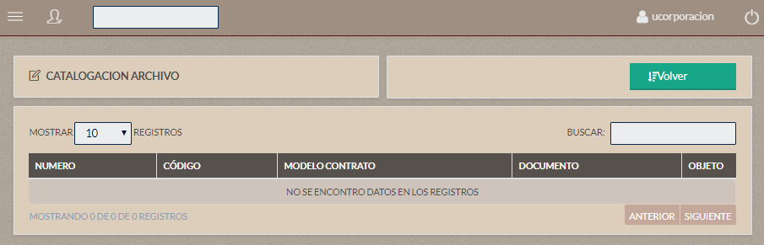

Para realizar la búsqueda de un Documento, ingresar el nombre de la empresa en el siguiente imput. Ejemplo: “corporación pj”.

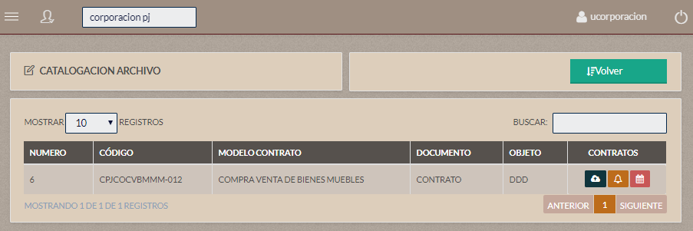

# HISTORIAL DE EXPEDIENTES

**Descripción:**

El Sistema permite consultar el Historial de Expedientes.



Hacer clic en Historial de Expedientes, nos visualizará el siguiente menú.

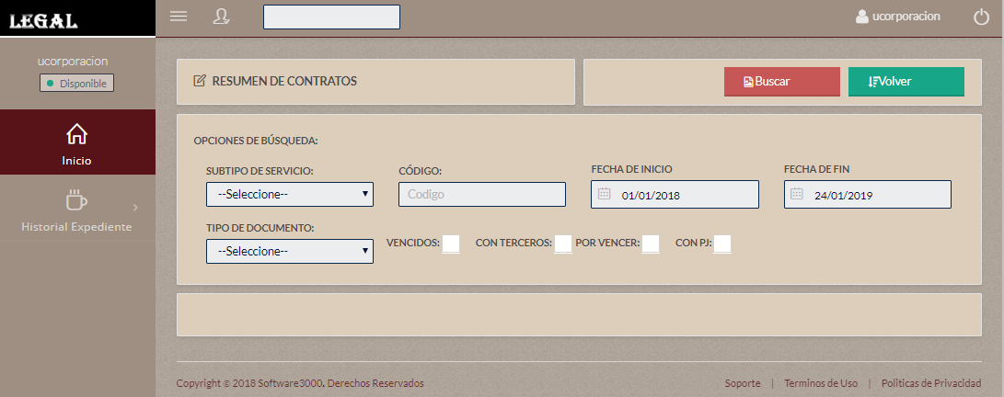

## MODULO HISTORIAL EXPEDIENTE

**Descripción:**

El Sistema permite consultar el Historial de Expedientes.

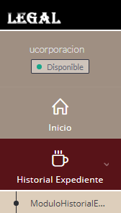

Hacer clic en **“HISTORIAL EXPEDIENTE” >> MODULOHISTORIALEXPEDIENTES,** el Sistema nos muestra el Interfaz de Resumen de Contratos.

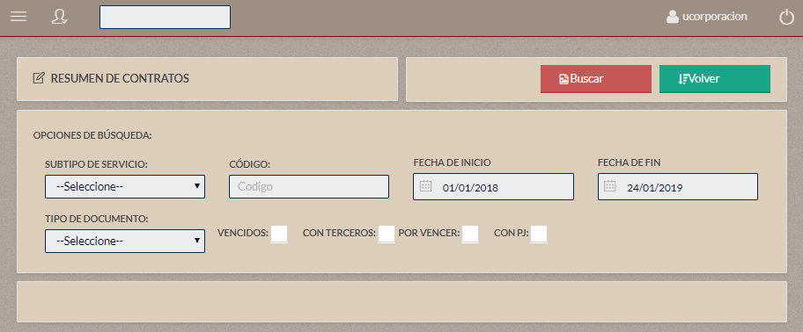

Para realizar la búsqueda de un Documento, ingresar el nombre de la empresa en el siguiente imput. Ejemplo: “corporación pj”.



# CONTROL Y SEGUIMIENTO

**Descripción:**

El Sistema permite consultar el Control y Seguimiento de los Documentos.



Hacer clic en Historial de Expedientes, nos visualizará el siguiente menú.

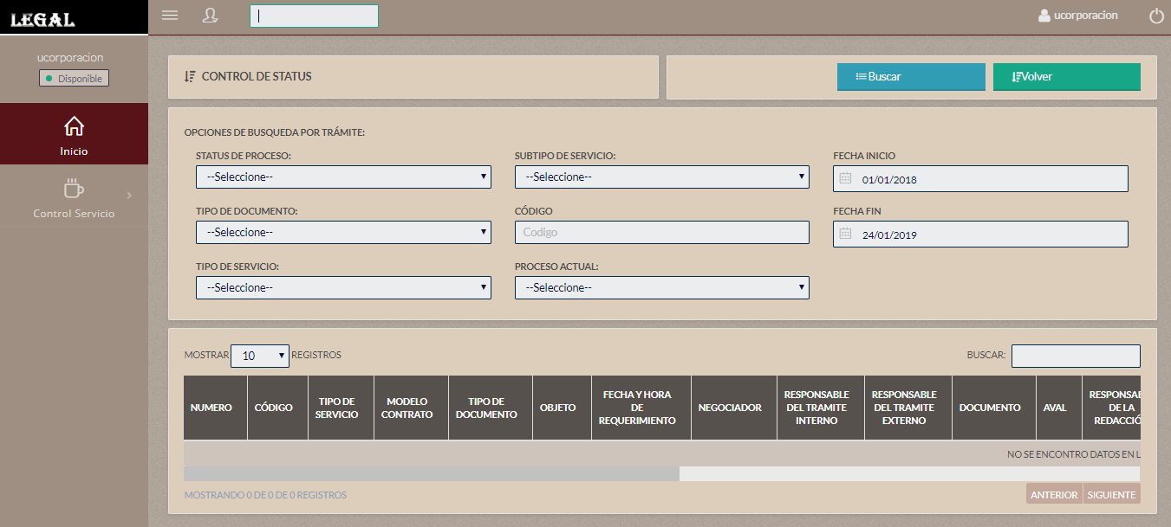

## CONTROL STATUS SERVICIO

**Descripción:**

El Sistema permite consultar el Control y Seguimiento de los Documentos.

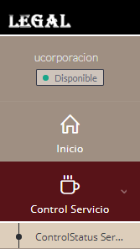

Hacer clic en **“CONTROL Y SEGUIMIENTO” >> CONTROL STATUS SERVICIO,** el Sistema nos muestra el Interfaz de Control de Status.

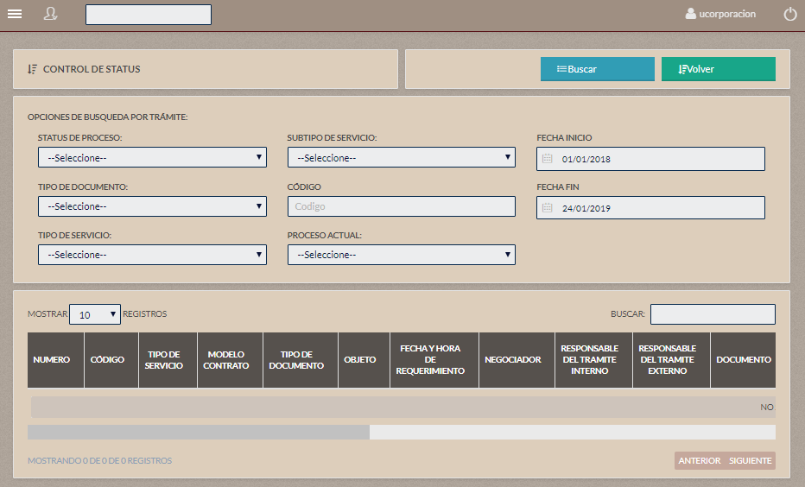

Para realizar la búsqueda de un Documento, ingresar el nombre de la empresa en el siguiente imput. Ejemplo: “corporación pj”.

Como también ingresar los parámetros de las Opciones de Búsqueda por Trámite

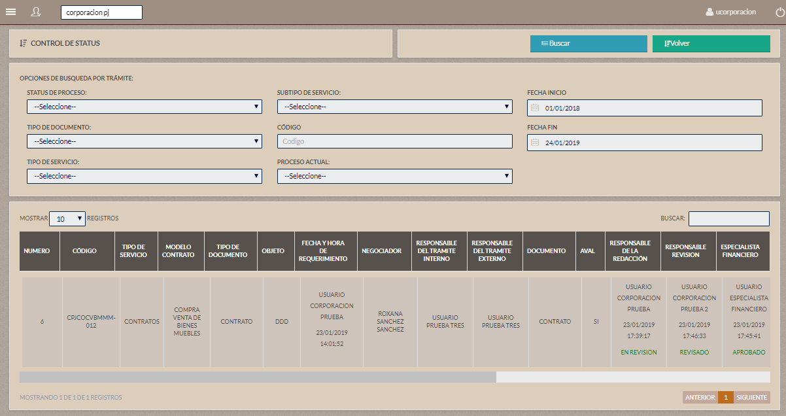

En esta interfaz se puede verificar por los Procesos en que ha pasado el documento y el Status o estado en que se encuentra.

**Ejemplo:**

En la imagen se puede ver que esta “EN PROCESO” la Catalogación o Archivo del documento.

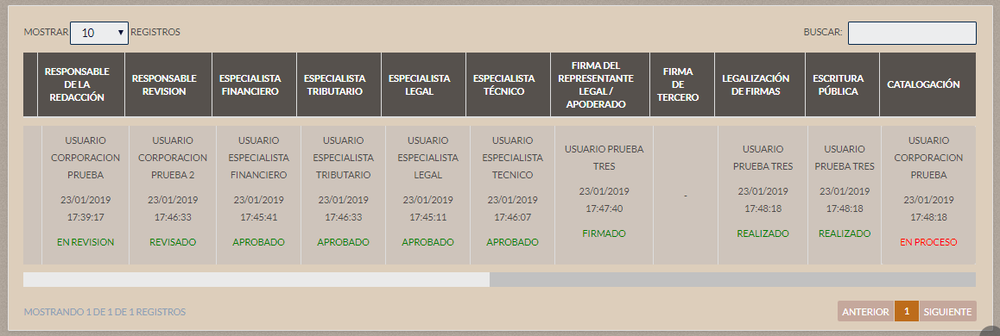

# AUDITORIA Y REPORTES

**Descripción:**



Hacer clic en Aditoría y Reportes nos visualizará el siguiente menú.

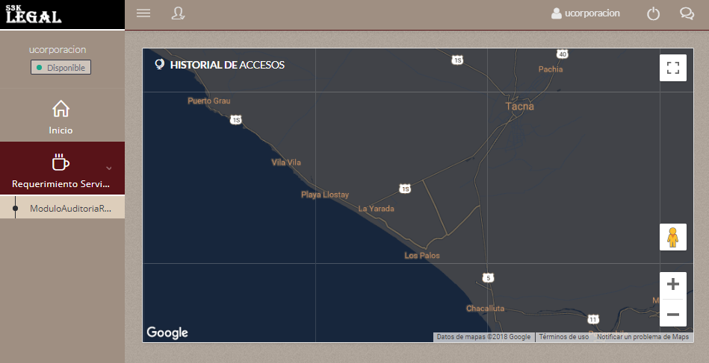



## MODULO AUDITORIA REQUERIMIENTO SERVICIO

**Descripción:**

El Sistema permite consultar el Reporte de Auditoría Requerimiento de Servicio.

